|  |
| --- |
| МИНИСТЕРСТВО НАУКИ И ВЫСШЕГО ОБРАЗОВАНИЯ РОССИЙСКОЙ ФЕДЕРАЦИИ  федеральное государственное АВТОНОМНОЕ образовательное учреждение высшего образования  «Национальный исследовательский ядерный университет «МИФИ» |
| **Димитровградский инженерно-технологический институт –**  филиал федерального государственного автономного образовательного учреждения высшего образования «Национальный исследовательский ядерный университет «МИФИ»  **(ДИТИ НИЯУ МИФИ)** |

**Специальность 09.02.07 Информационные системы и программирование**

**МДК.01.01 Разработка программных модулей**

Дифференцированный зачет

«Ремонтная мастерская»

Выполнил студент 3 курса 332 группы

Ситник Дмитрий Сергеевич

(Ф.И.О. студента)

Преподаватель ДИТИ НИЯУ МИФИ ________________________А.В. Надеждина

Работа сдана 10.04 2022 г

Оценка ____________________

Димитровград

**СОДЕРЖАНИЕ**

ВВЕДЕНИЕ 3

1. Актуальность 3

2. Цели 3

3. Задачи 3

ТЕОРЕТИЧЕСКАЯ ЧАСТЬ 4

ПРАКТИЧЕСКАЯ ЧАСТЬ 6

1. Задание 1 6

2. Задание 2 8

3. Задание 3 10

4. Задание 4 12

5. Задание 5 14

6. Задание 6 17

7. Задание 7 20

ЗАКЛЮЧЕНИЕ 29

СПИСОК ИСПОЛЬЗУЕМОЙ ЛИТЕРАТУРЫ 30

# **ВВЕДЕНИЕ**

Для создания графических интерфейсов с помощью платформы .NET применяются разные технологии - Window Forms, WPF, UWP. Однако наиболее простой и удобной платформой до сих пор остается Window Forms или сокращенно WinForms. Windows Forms поддерживает широкий набор функций для разработки приложений, включая элементы управления, графику, привязку данных и ввод пользователя. Чтобы создать простое приложение достаточно выполнить несколько простых действий и написать короткий код, можно сделать калькулятор, тесты, упрощенный paint. Однако, что, если мы хотим использовать данные и взаимодействовать с ними?

## **1. Актуальность**

Актуальность работы заключается в том, что в современном компьютерном мире язык структурированных запросов SQL предоставляет пользователю большое количество возможностей по применению и объединению информации из различных источников. Кроме того, в настоящее время SQL нашел широкое применение в прикладном программировании, поскольку значительно сокращает объем работ, который пришлось бы выполнять при использовании универсальных языков программирования. Поэтому для упрощения в создании программы на WinForms, будет использоваться SQL.

## **2. Цели**

Основная цель этой практической состоит в том, чтобы создать проект на языке c# на Windows Forms и использовать язык структурированных запросов SQL.

## **3. Задачи**

Основным задачами являются:

* Создать форму для авторизации/регистрации;
* Создать дизайн для форм;
* Создать таблицы в БД SQL;
* Подключить данные SQL к формам;
* Написать код для вывода данных из SQL в таблицу;

# **ТЕОРЕТИЧЕСКАЯ ЧАСТЬ**

Для создания самого приложения, будет использоваться Windows Forms. Windows Forms - это платформа пользовательского интерфейса для создания классических приложений Windows. Она обеспечивает один из самых эффективных способов создания классических приложений с помощью визуального конструктора в Visual Studio. Такие функции, как размещение визуальных элементов управления путем перетаскивания, упрощают создание классических приложений. Приложения Windows Forms могут получать доступ к локальному оборудованию и файловой системе компьютера, на котором работает приложение.

В Windows Forms форма — это визуальная поверхность, на которой выводится информация для пользователя. Обычно приложение Windows Forms строится путем добавления элементов управления в формы и создания кода для реагирования на действия пользователя, такие как щелчки мыши или нажатия клавиш. Элемент управления — это отдельный элемент пользовательского интерфейса, предназначенный для отображения или ввода данных.

При выполнении пользователем какого-либо действия с формой или одним из ее элементов управления создается событие. Приложение реагирует на эти события, как задано в коде, и обрабатывает события при их возникновении. В Windows Forms предусмотрено множество элементов управления, которые можно добавлять в формы. Например, элементы управления могут отображать текстовые поля, кнопки, раскрывающиеся списки, переключатели и даже веб-страницы.

Чтобы использовать базу данных, мы будем использовать SQL. SQL - является языком реляционных баз данных, которые уже на протяжении многих лет заслуженно пользуются признанием у разработчиков информационных систем. Сочетание простоты и наглядности основных понятий с их строгим математическим обоснованием обеспечили широкое распространение реляционных баз данных.

SQL — это первый и единственный язык работы с базами данных, который получил широкое распространение и поддерживается всеми производителями коммерческих реляционных СУБД. SQL не является отдельным программным продуктом, подобным офисным приложениям, системам программирования или CASE системам, его нельзя приобрести в компьютерном магазине. SQL является важнейшим компонентом методологии и технологии реляционных баз данных, неотъемлемой частью реляционной СУБД. Без SQL немыслимы разработка и эксплуатация реляционных баз данных.

Также вовремя создании приложения будет использоваться Git, который помогает нам сохранять наши файлы проекта, и если вдруг у нас стал не работать проект, то он поможет откатить коммит назад, тем самым не совершить ту же ошибку ещё раз. Также при помощи Git, могут одновременно работать несколько специалистов, над одним проектом. Ну и также можно хранить файлы и публиковать на сайте Github.

# **ПРАКТИЧЕСКАЯ ЧАСТЬ**

## **1. Задание 1**

Создал новую форму для создания окна авторизации, представлено на рисунке 1.

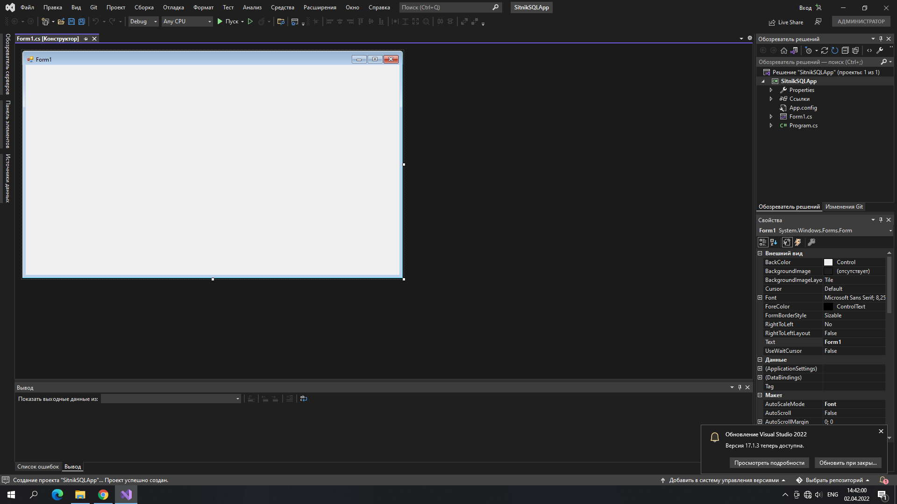

Рисунок 1 – Создание формы для авторизации

Создал свой дизайн, добавил необходимые компоненты, в которые будут заполняться логин и пароль, представлено на рисунке 2.

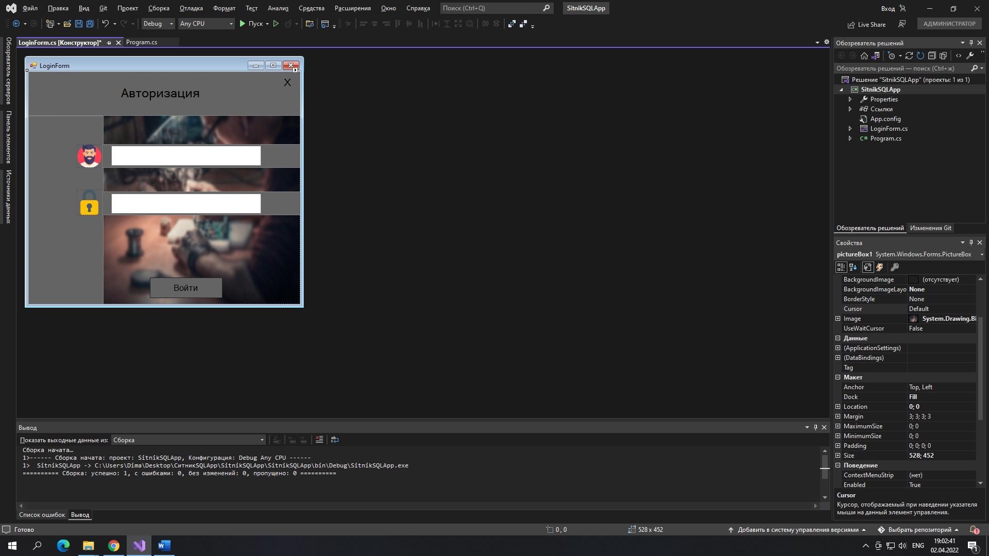

Рисунок 2 – Создание собственного дизайна формы авторизация

Написал код для компонента pictureBox, который поможет перемещать форму по экрану, также написал код для label, который при наведении будет менять цвет текста, представлено на рисунке 3.

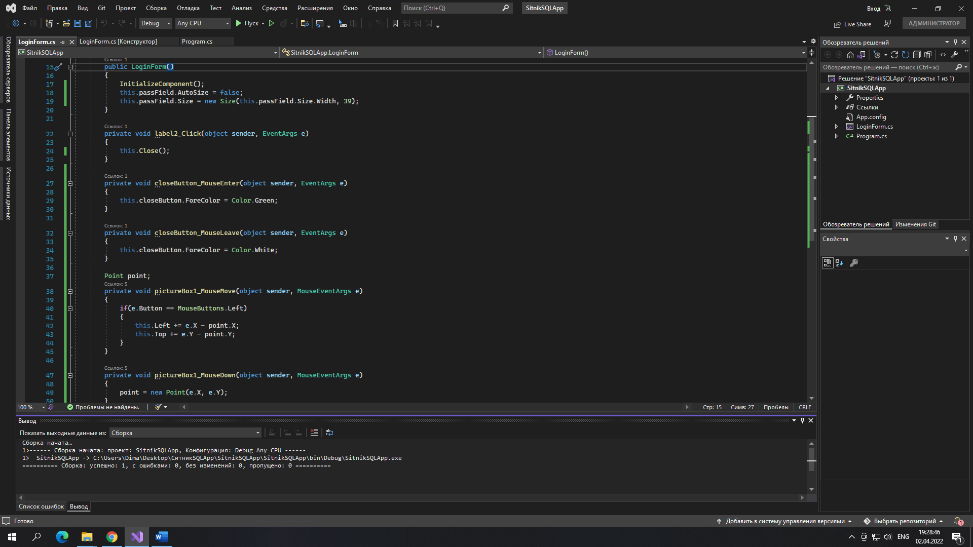

Рисунок 3 – Код для pictureBox и label.

Проверил работоспособность формы «Авторизация», представлено на рисунке 4.

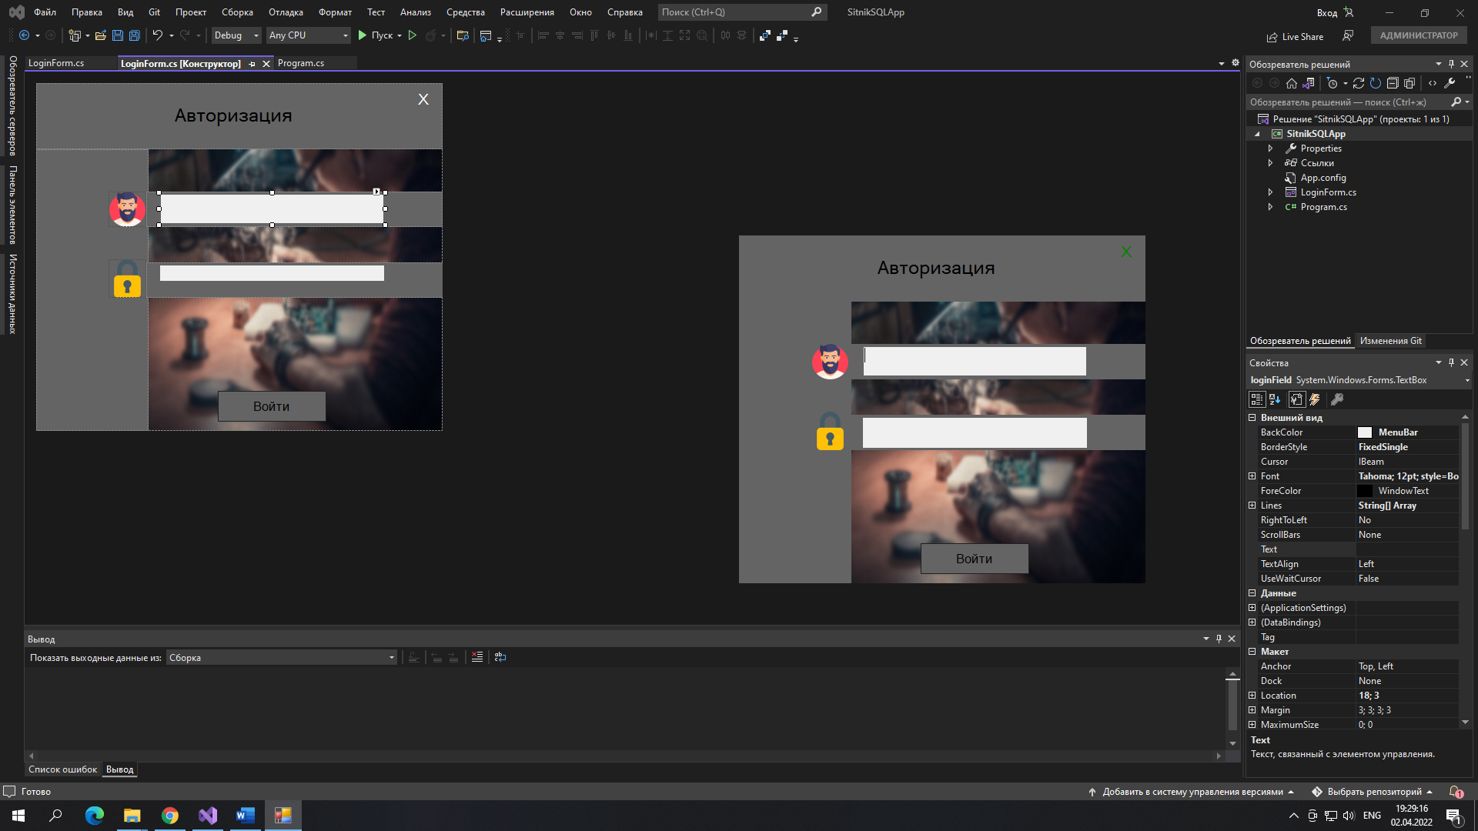

Рисунок 4 – Проверка работоспособности формы.

## **2. Задание 2**

Начал установку утилиты SQL, представлено на рисунке 5

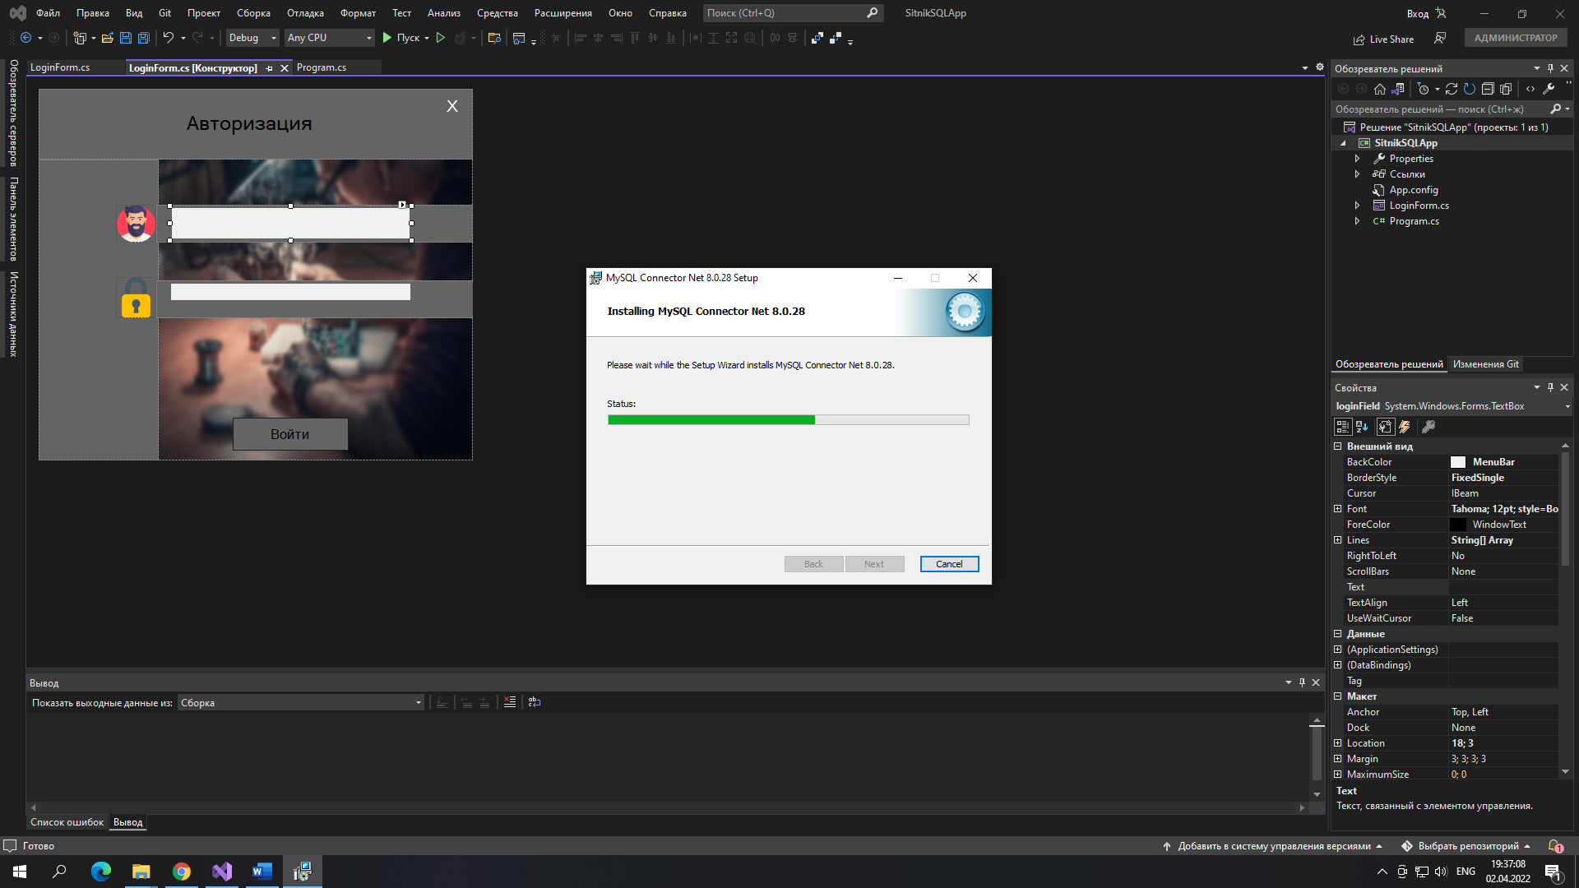

Рисунок 5 – Установка утилит SQL

Создал новый файл DBS.cs, где будет происходить взаимодействие с БД SQL, представлено на рисунке 6.

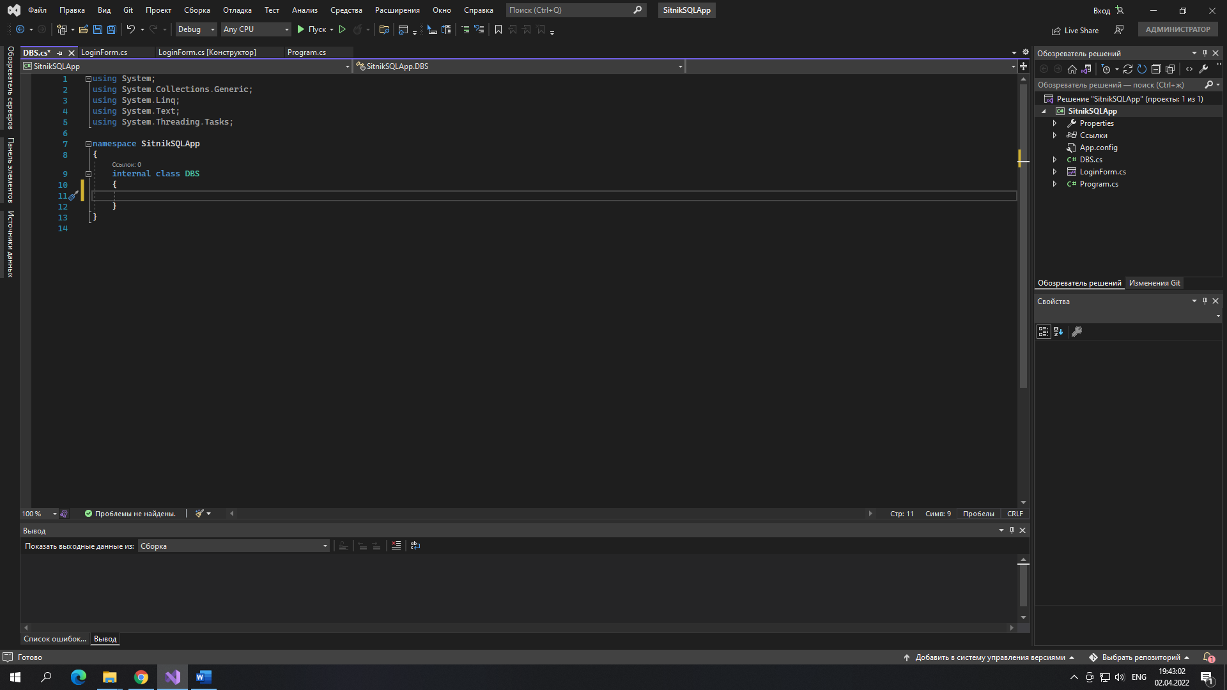

Рисунок 6 – Создание файла для БД

Написал код для подключения к локальному серверу, представлено на рисунке 7.

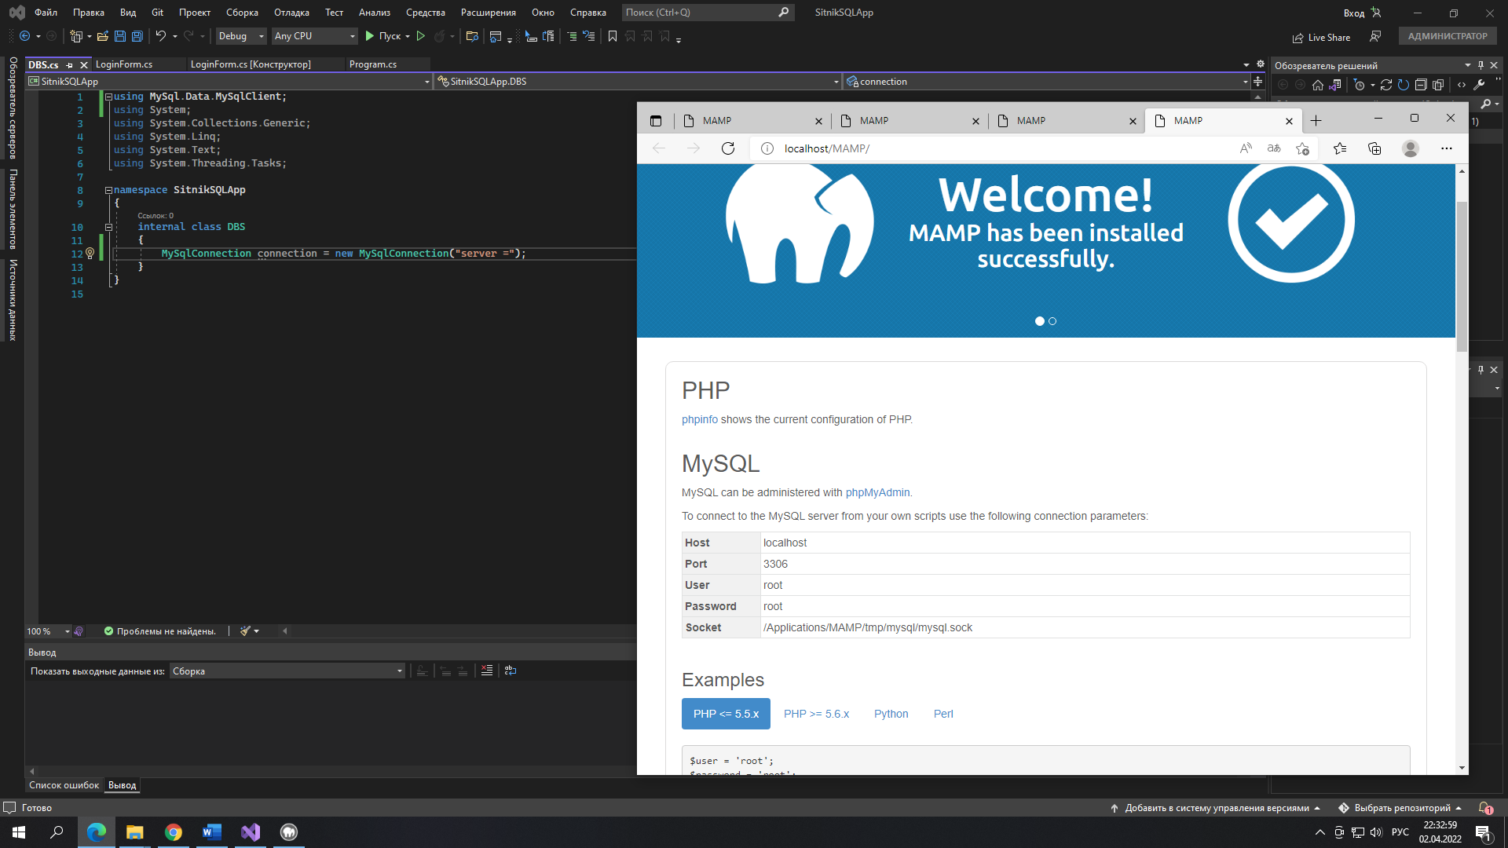

Рисунок 7 – Подключение к локальному серверу

Зашёл в phpMyAdmin, где создается БД, где будут храниться все данные, представлено на рисунке 8.

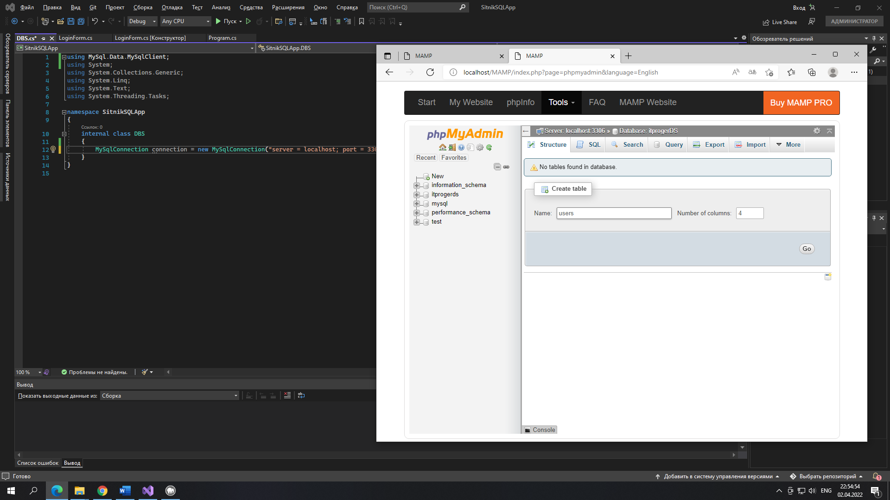

Рисунок 8 – Создание БД

Создал таблицу в своём БД, в котором будут храниться пароли и логины пользователей, представлено на рисунке 9.

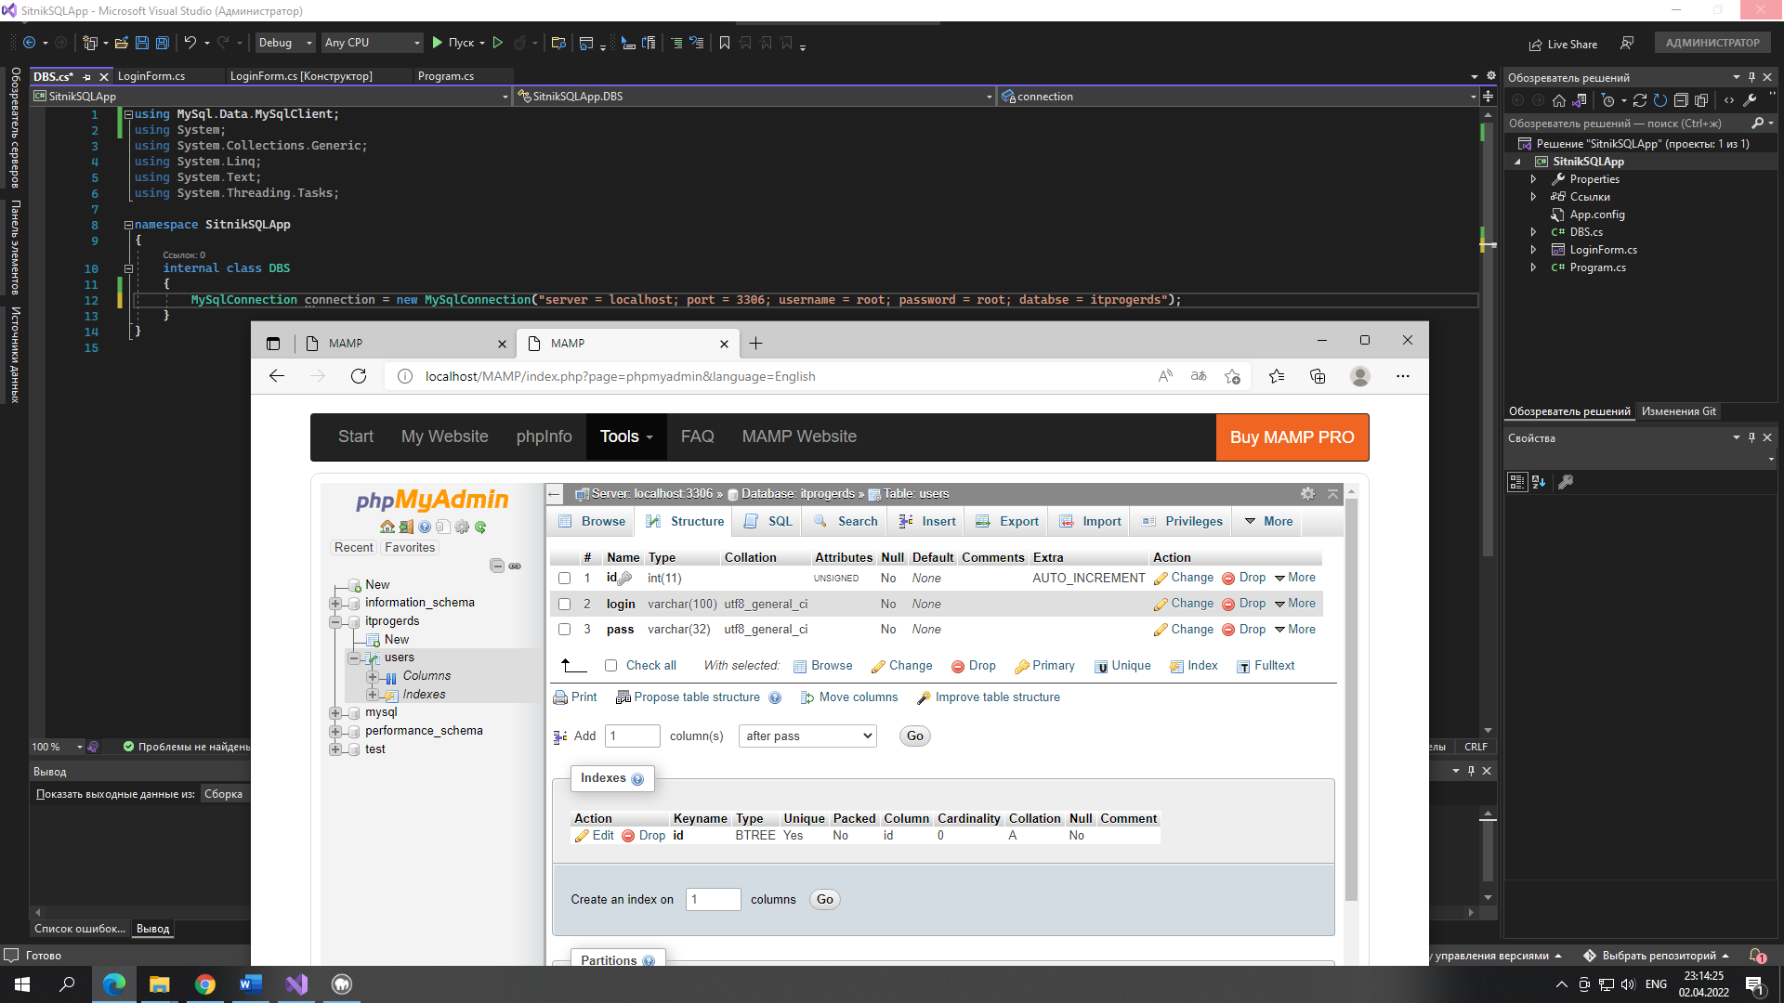

Рисунок 9 – Таблица для хранения логина и пароля

Написал код, который будет открывать подключение к локальному серверу и закрывать, представлено на рисунке 10.

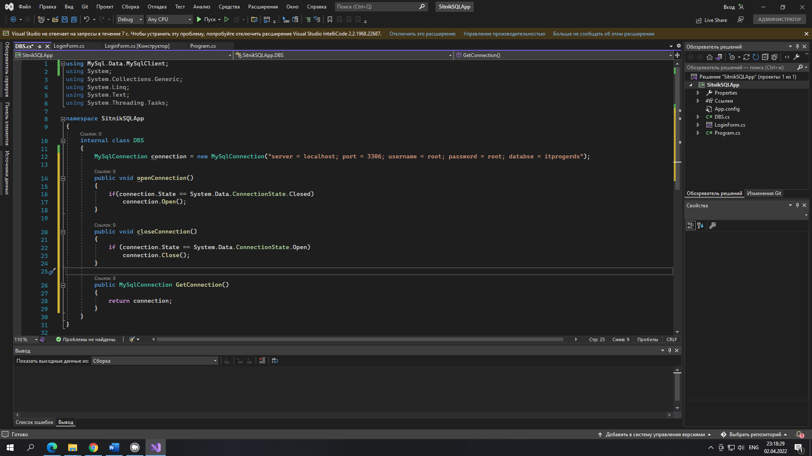

Рисунок 10 – Код для открытия и закрытия подключения

## **3. Задание 3**

Написал код для формы «Авторизация», где будет передавать данные локальному серверу, моему БД itprogerds, и заносить их в таблицу users, представлено на рисунке 11.

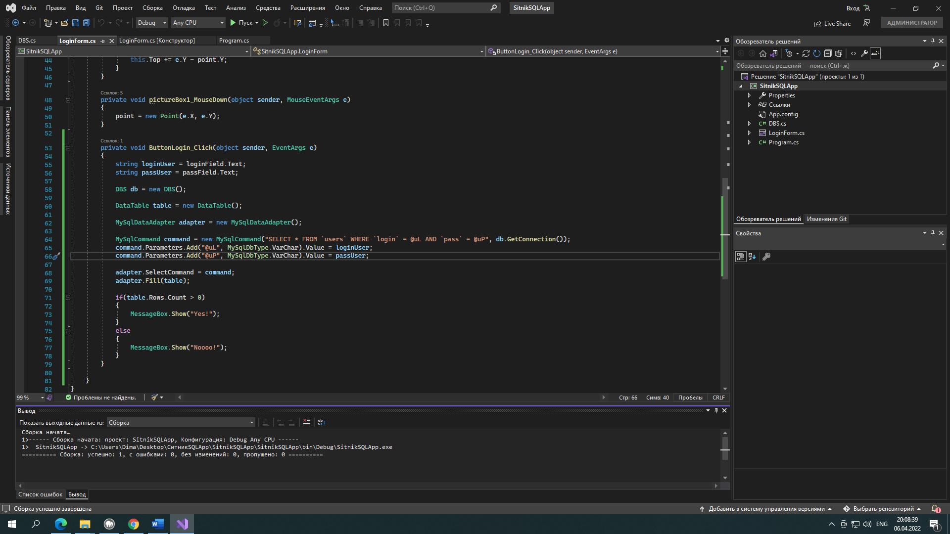

Рисунок 11 – Код для занесения данных в мои БД.

Проверил работоспособность кода, при вводе неправильно логина и пароля он выводил сообщение no, представлено на рисунке 12.

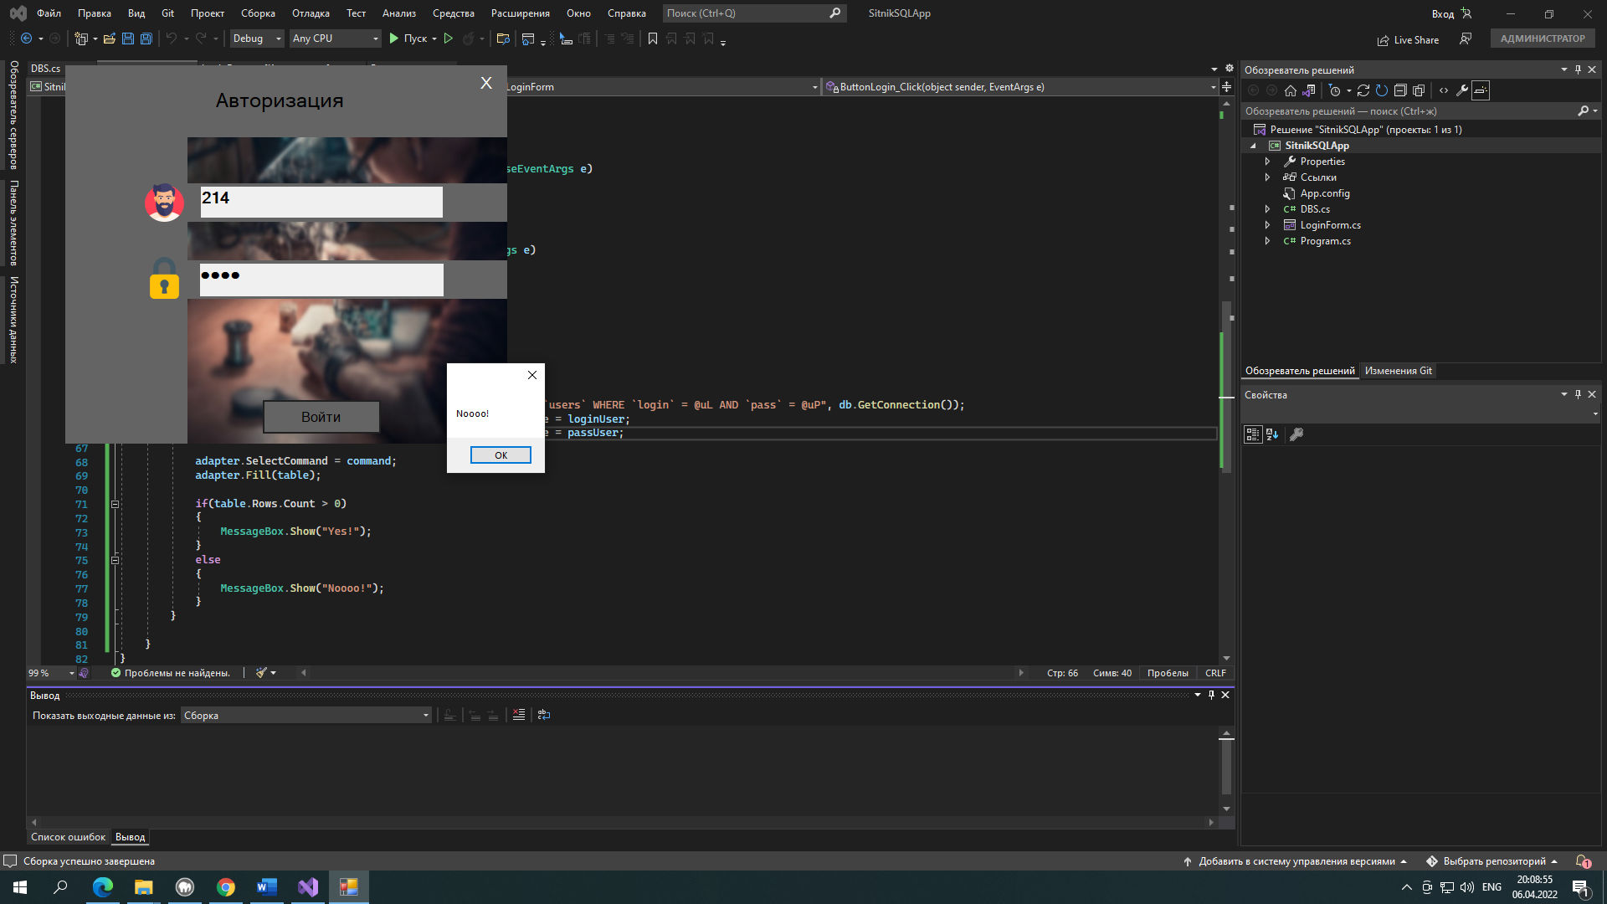

Рисунок 12 – Проверка кода на работоспособность неверного ввода данных

Чтобы получилось успешно зайти куда-либо, я занес сам данные в мою таблицу user, представлено на рисунке 13.

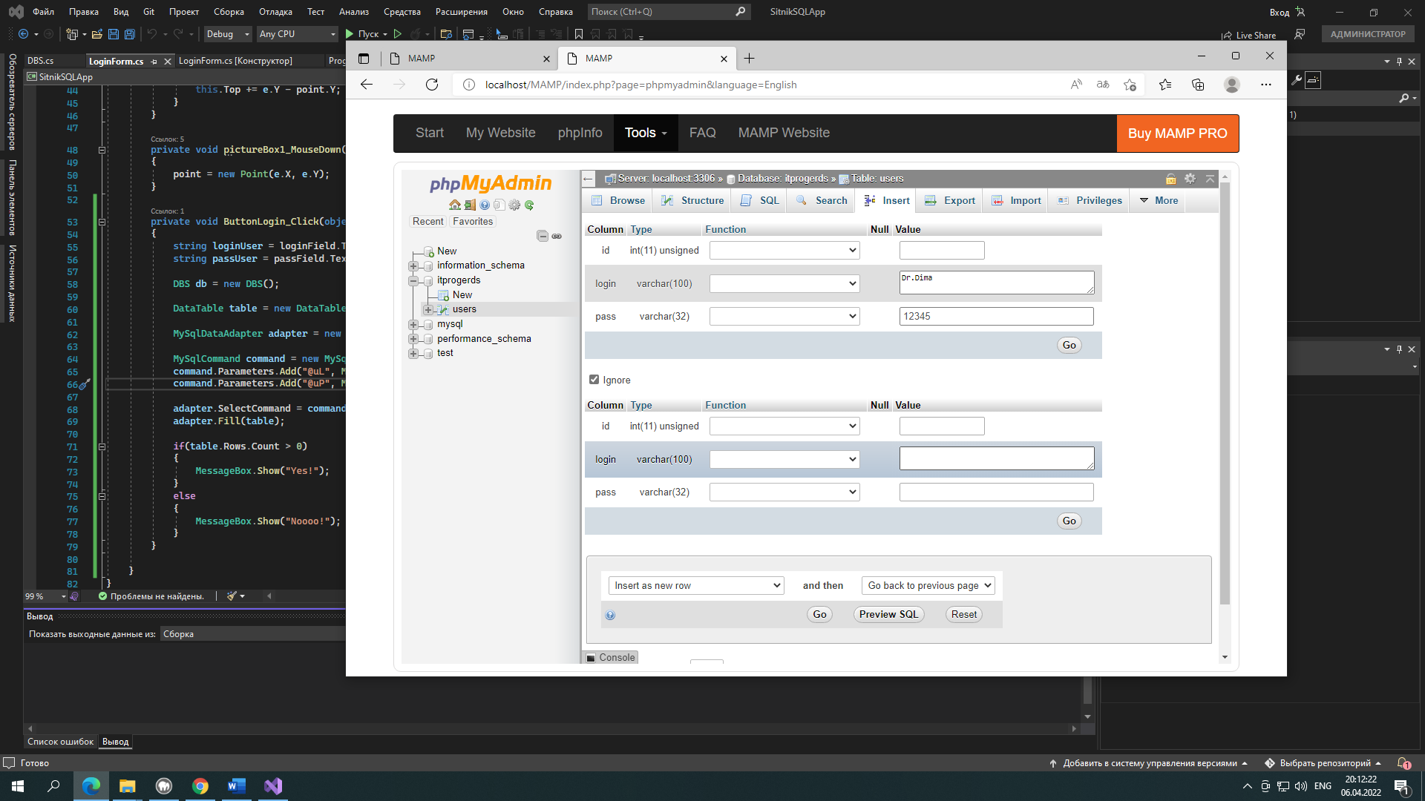

Рисунок 13 - Добавление данных в таблицу.

После добавления данных, я ещё раз запустил форму, ввёл данные, которые находятся в таблице БД, и в итоге вышло сообщение Yes, тем самым говоря, что успешно была авторизация, представлено на рисунке 14.

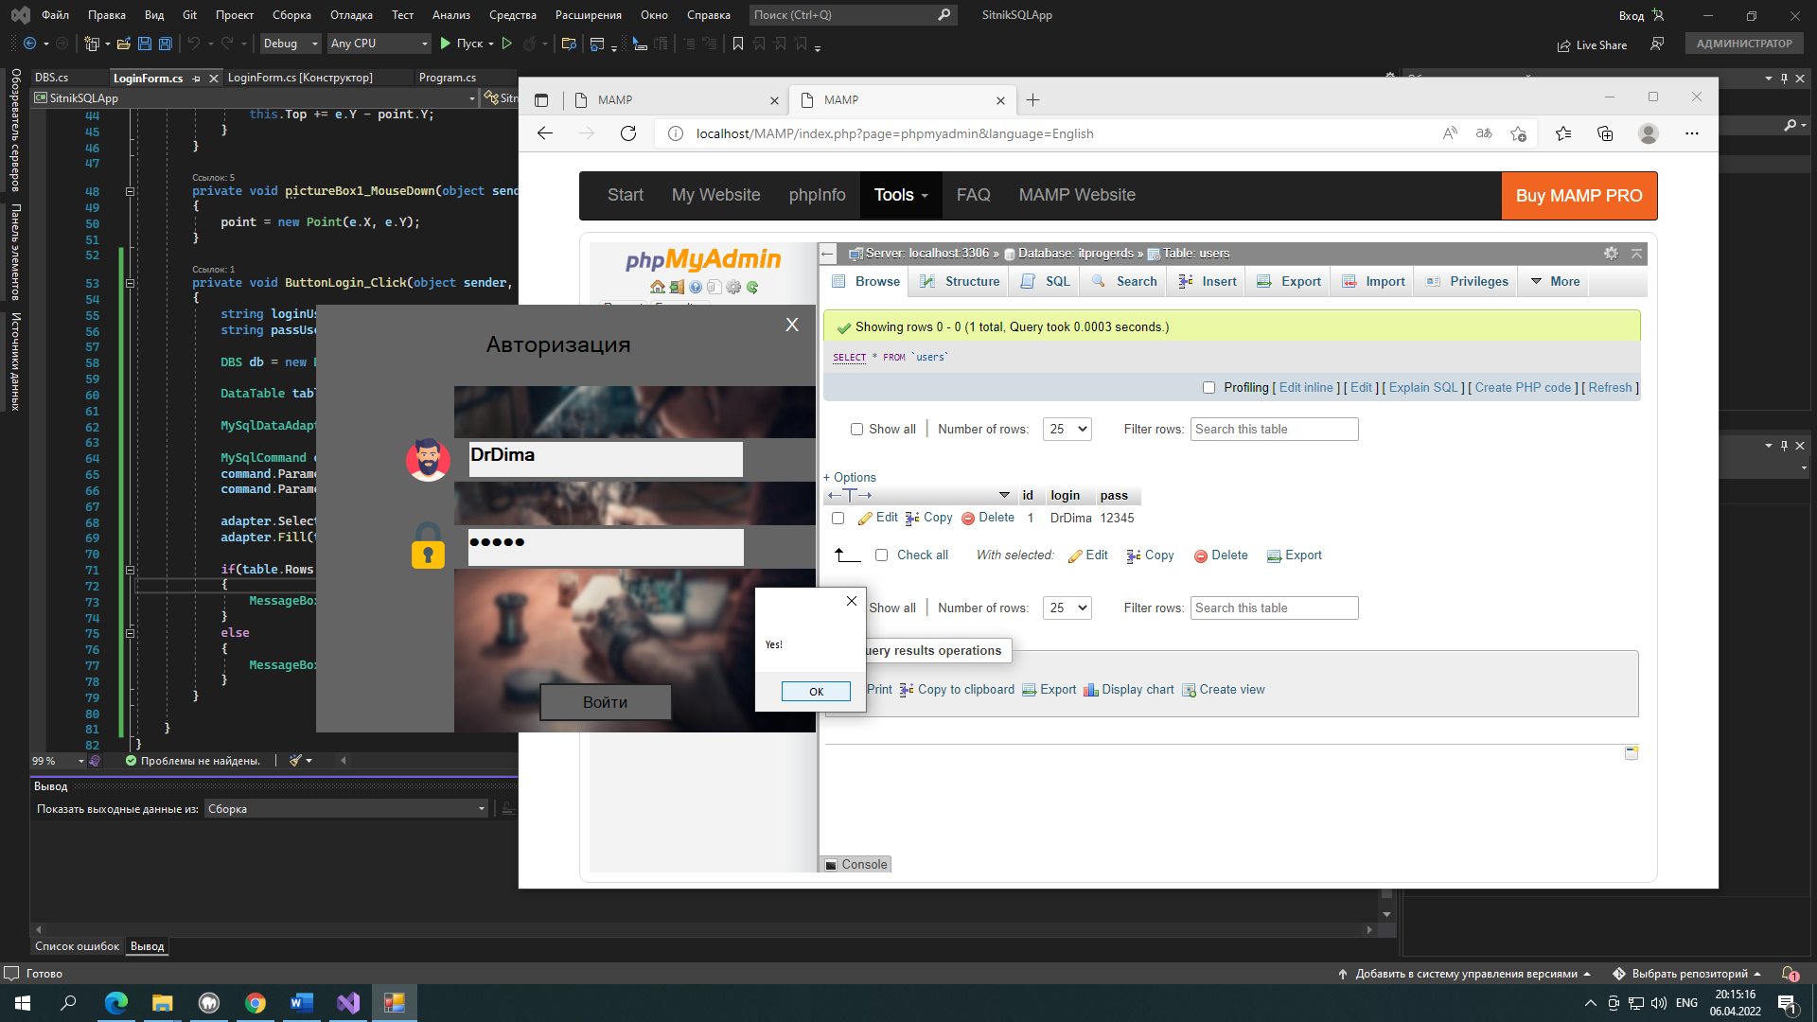

Рисунок 14 – Проверка работоспособности на успешную авторизацию

## **4. Задание 4**

Создал вторую форму, где будет происходить регистрация, представлено на рисунке 15.

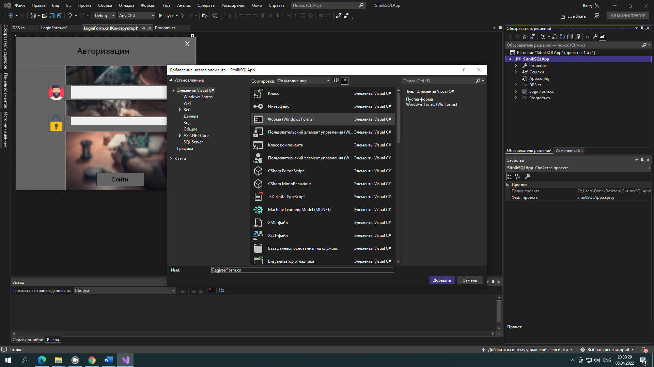

Рисунок 15 – Создание второй формы.

Сделал для второй формы дизайн, добавил несколько textbox, представлено на рисунке 16.

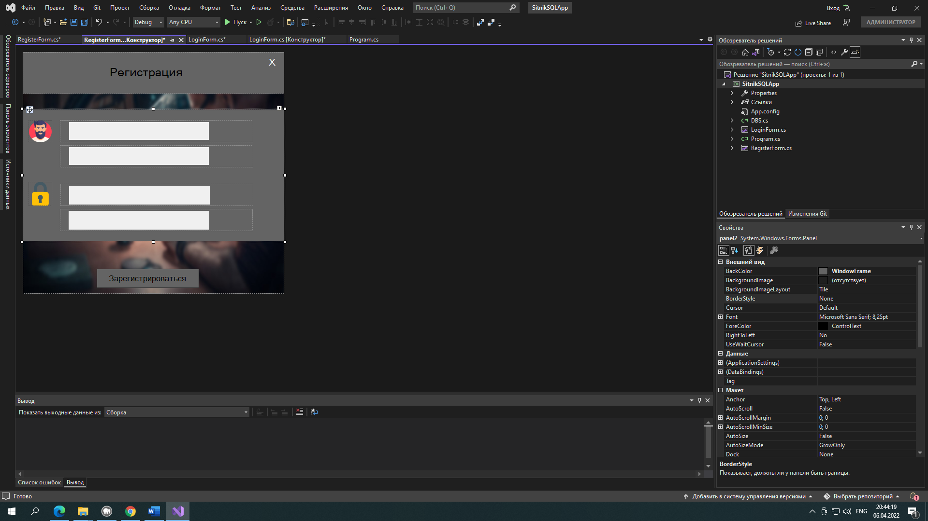

Рисунок 16 – Дизайн для второй формы.

Написал код, который будет помогать пользователю, показывая подсказки в текстовом поле, представлено на рисунке 17.

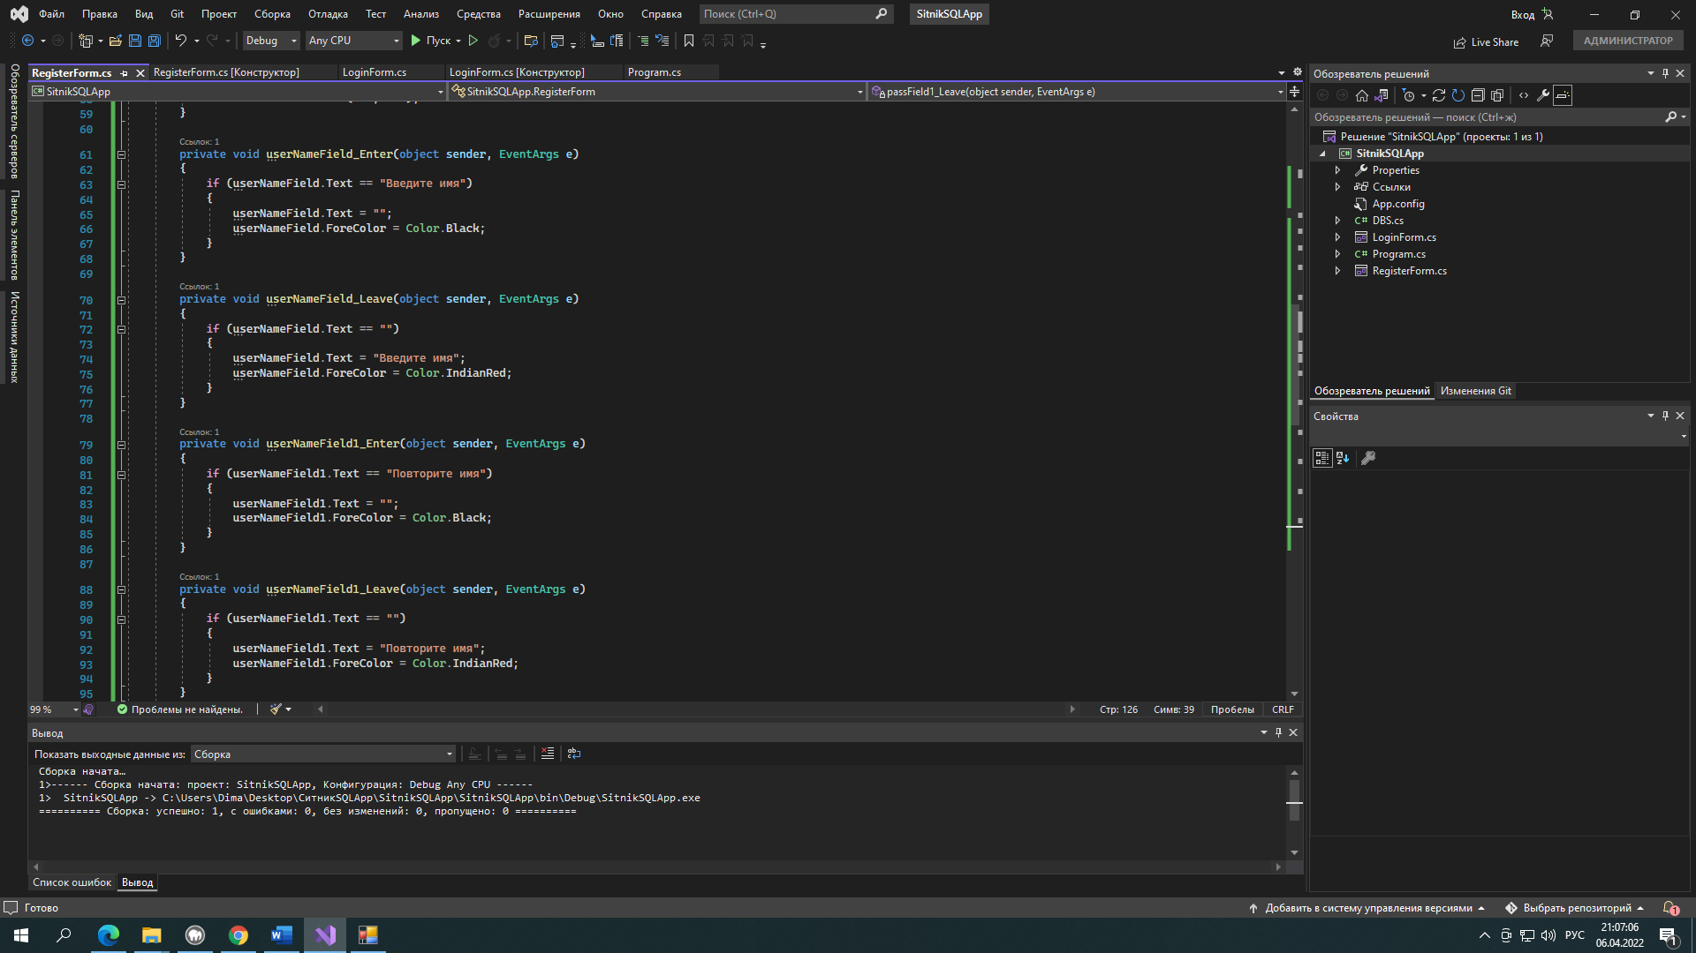

Рисунок 17 – Код для вывода подсказки в текстовых полях

Проверил работоспособность кода, представлено на рисунке 18.

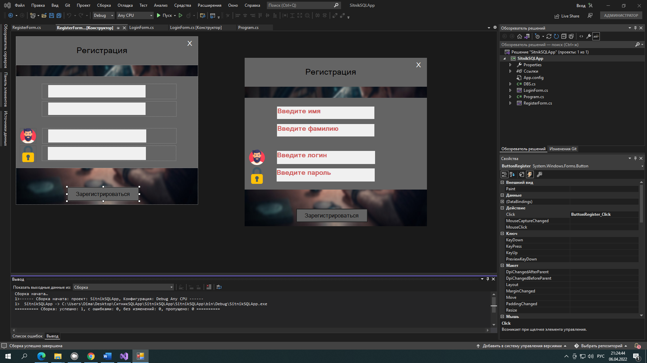

Рисунок 18 – Проверка работоспособности кода

## **5. Задание 5**

Начал добавлять дополнительные поля в таблицу users в БД, предоставлено на рисунке 19.

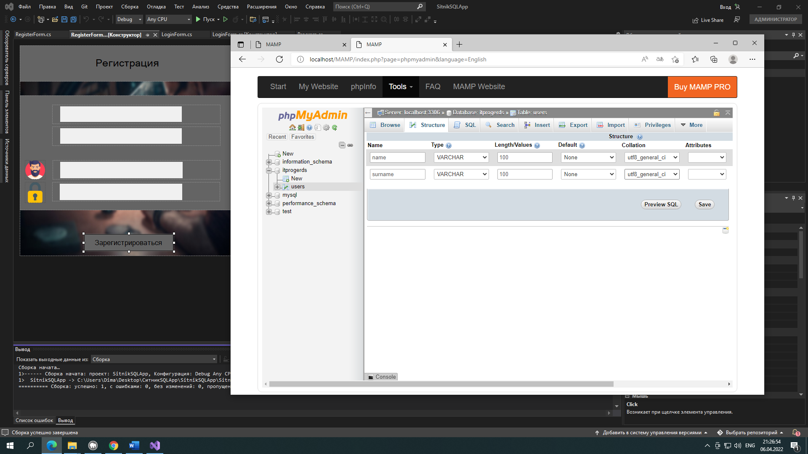

Рисунок 19 – Добавление дополнительных полей в таблицу

Написал код, где при нажатии кнопки регистрации, введённые нами в текстовые поля значения, будут передавать в БД, и записывать их в таблице users, предоставлено на рисунке 20.

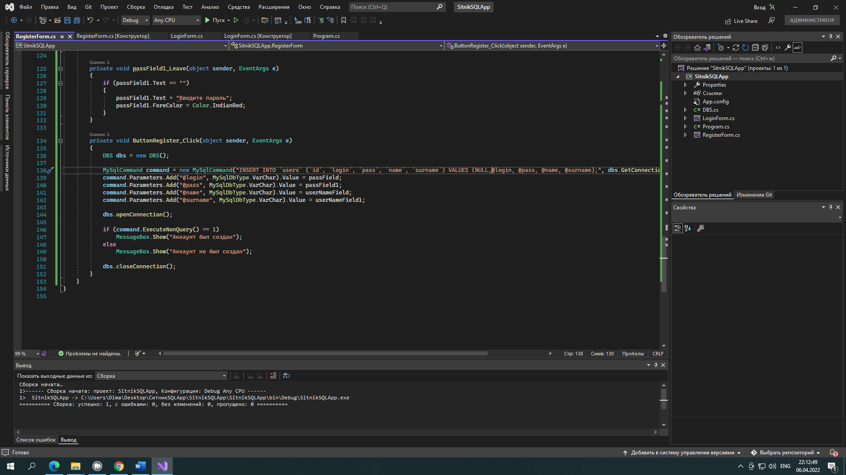

Рисунок 20 – Код для отправки данных в таблицу

Проверил работоспособность кода, заполнил поля и нажал на кнопку, где появилось сообщение что аккаунт был успешно создан, представлено на рисунке 21.

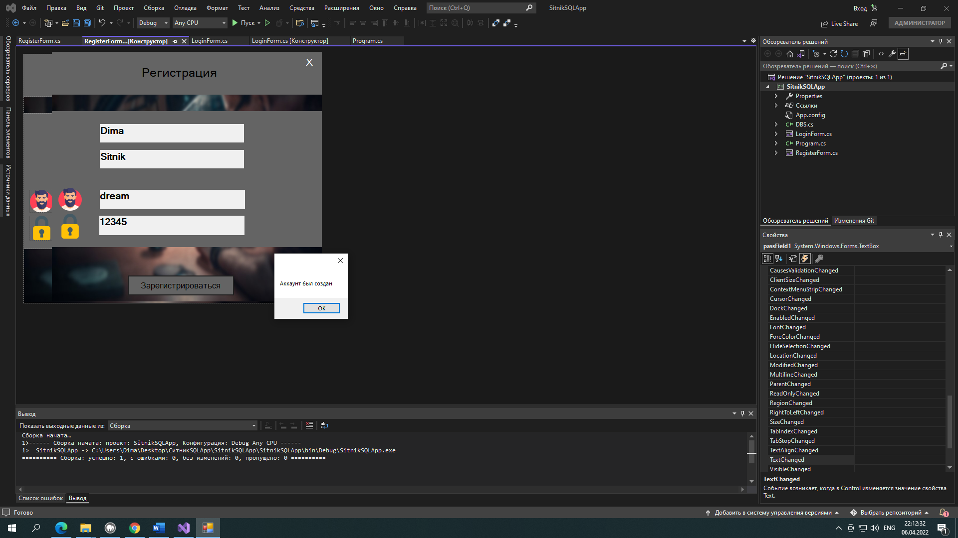

Рисунок 21 – Проверил работоспособность кода на создание аккаунта

Зашёл в таблицу users, и там появились новые данные, которые были введены на форме «Регистрация», представлено на рисунке 22.

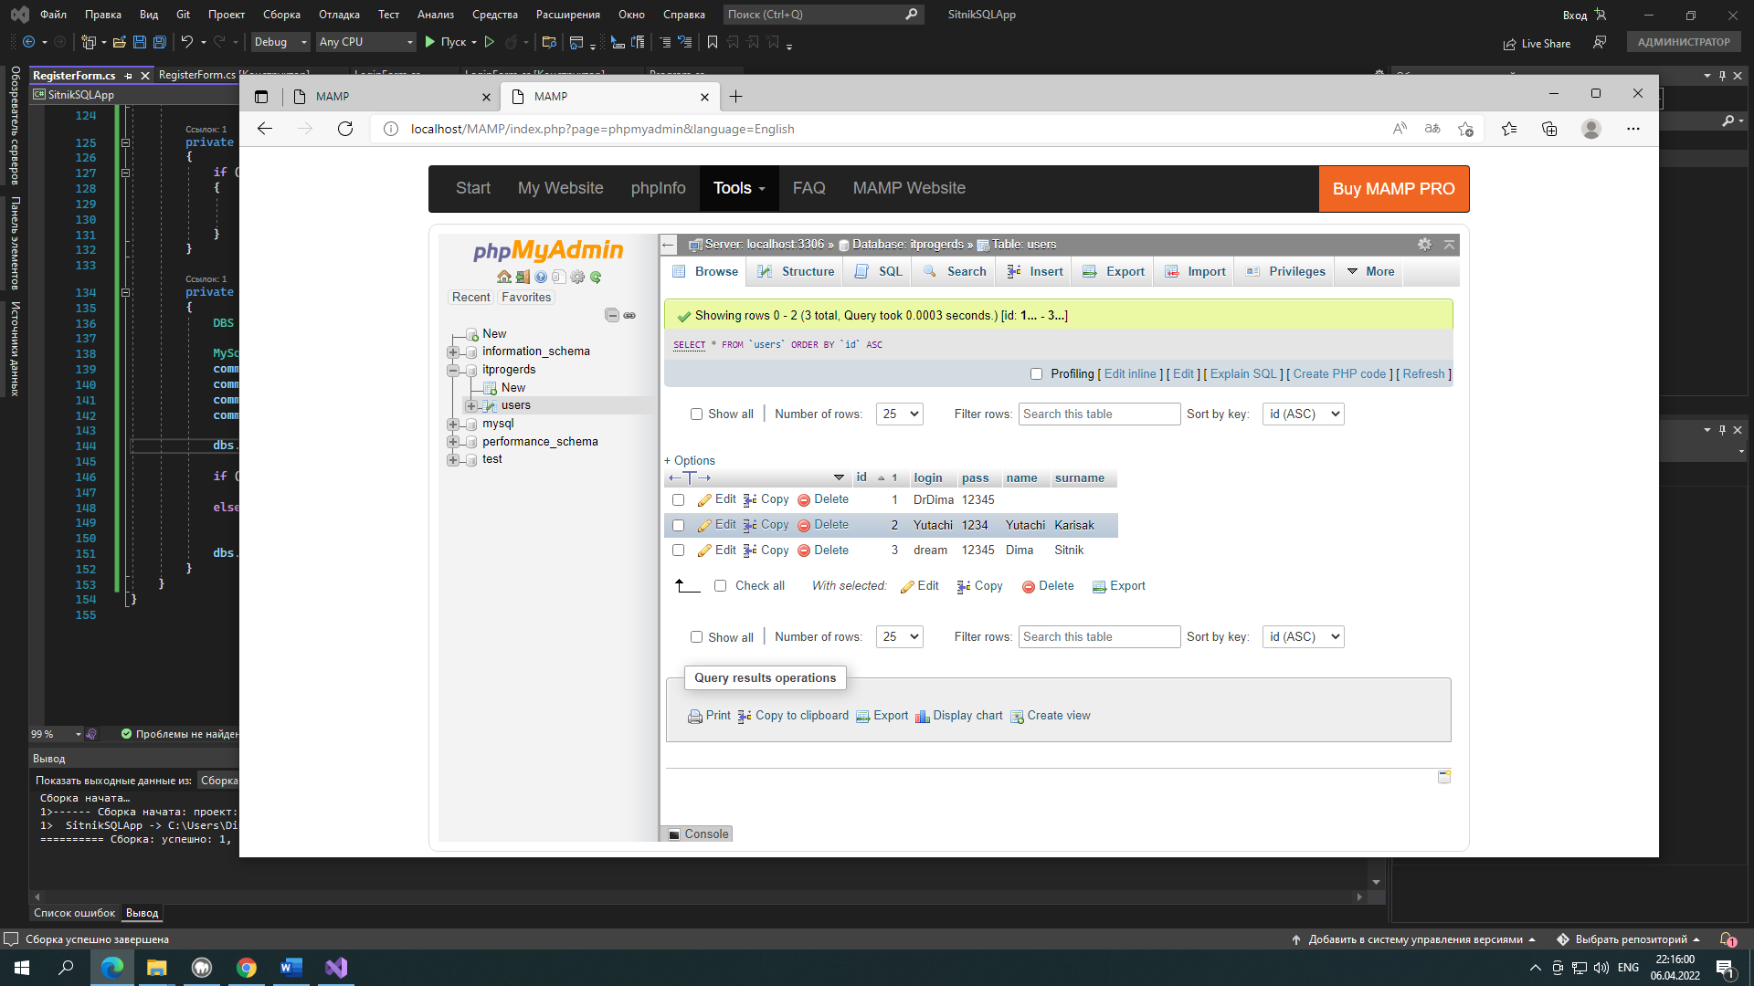

Рисунок 22 – Появление новых данных в таблице

Написал код, который будет проверять поля на наличие какого-либо значения, представлено на рисунке 23.

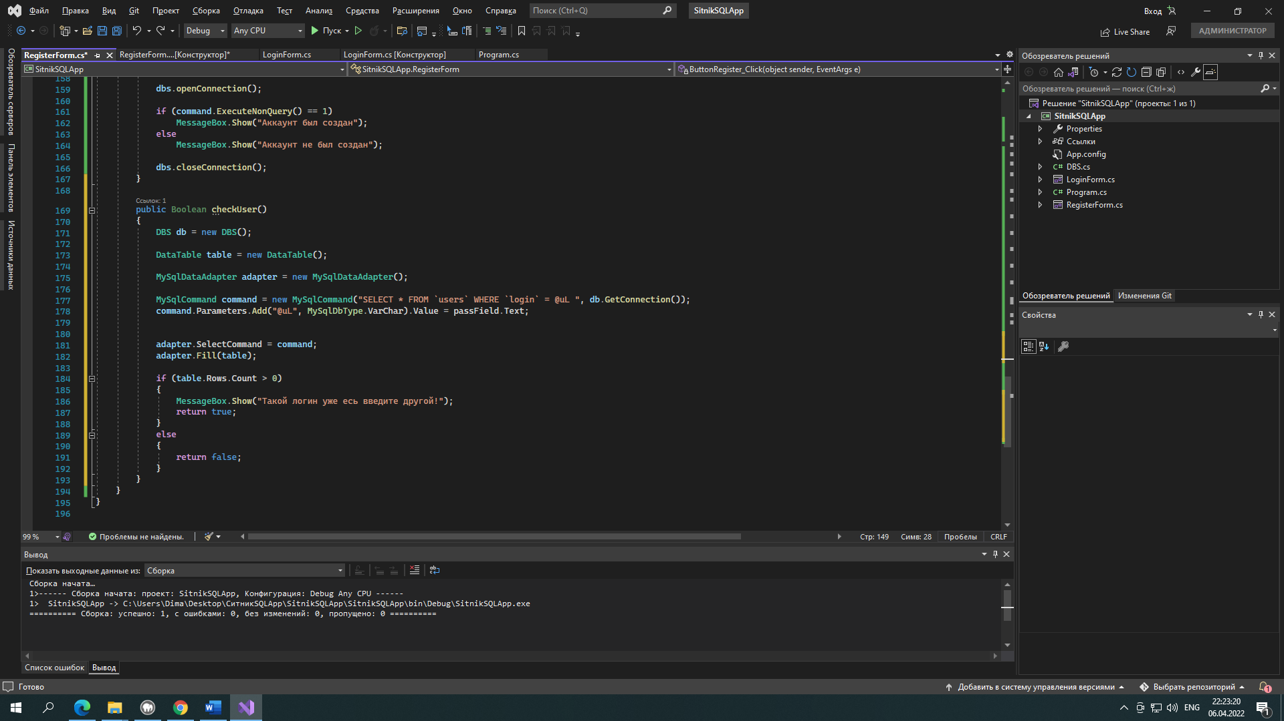

Рисунок 23 – Проверка наличия значения в полях

Проверил работоспособность кода, при неведении данных в поле Имя, он не давал возможности создать аккаунт, представлено на рисунке 24.

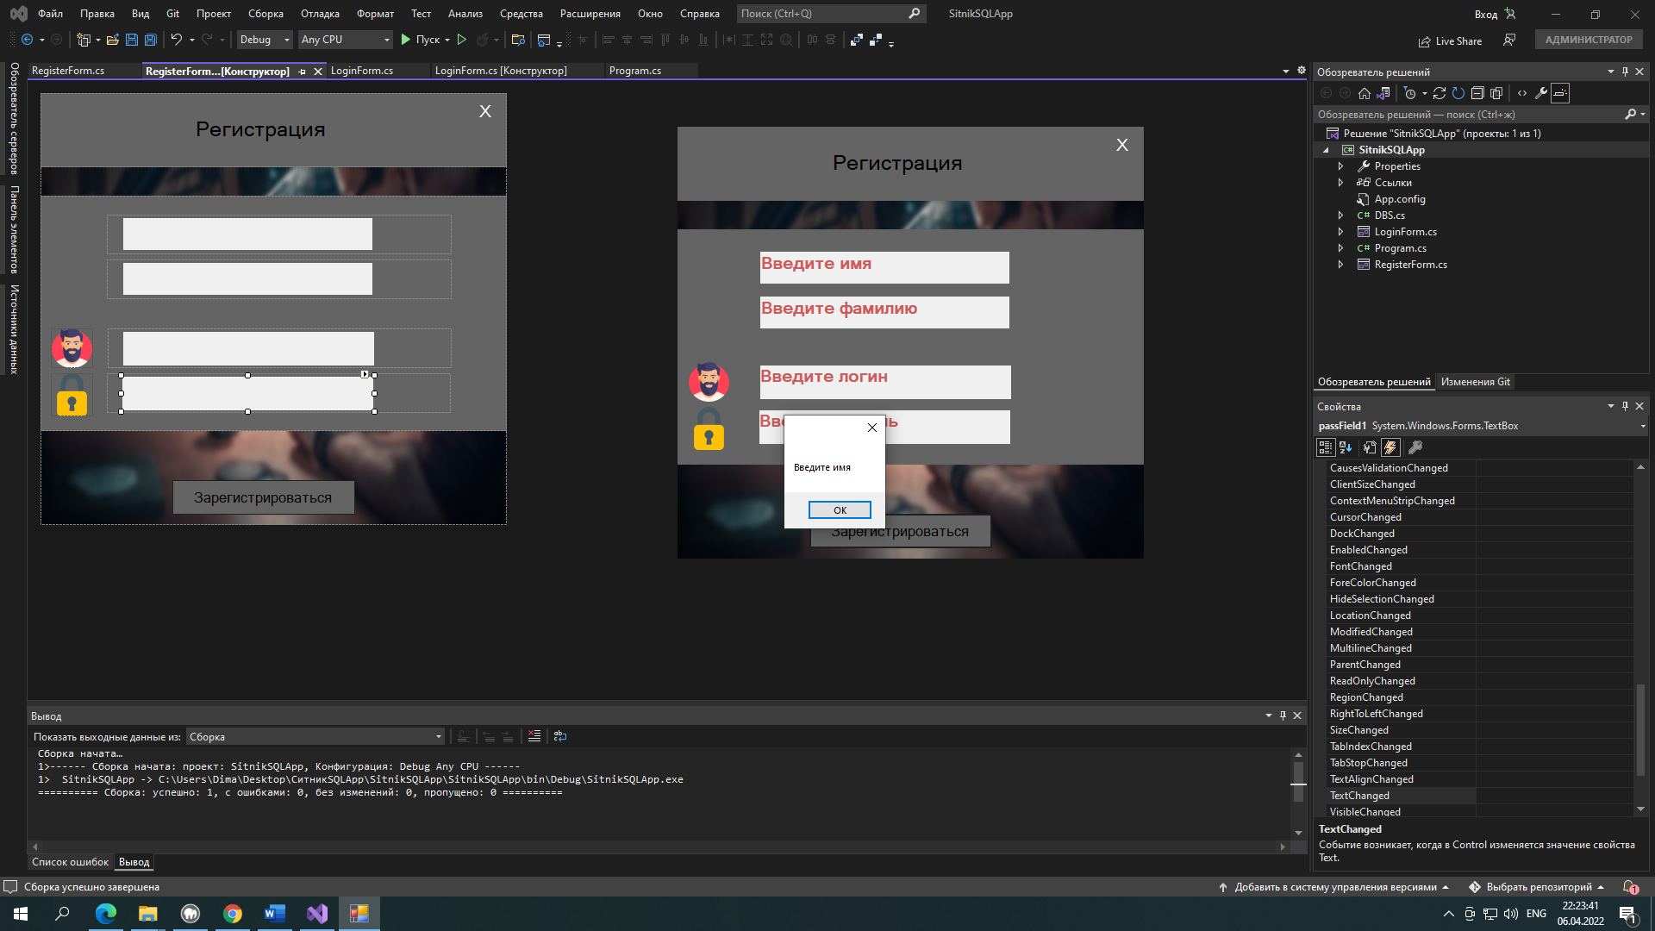

Рисунок 24 – Проверка работоспособности на проверку наличия данных в полях

## **6. Задание 6**

Начал создавать форму «Главный экран», который будет выходить на экран при успешном авторизации, представлено на рисунке 25.

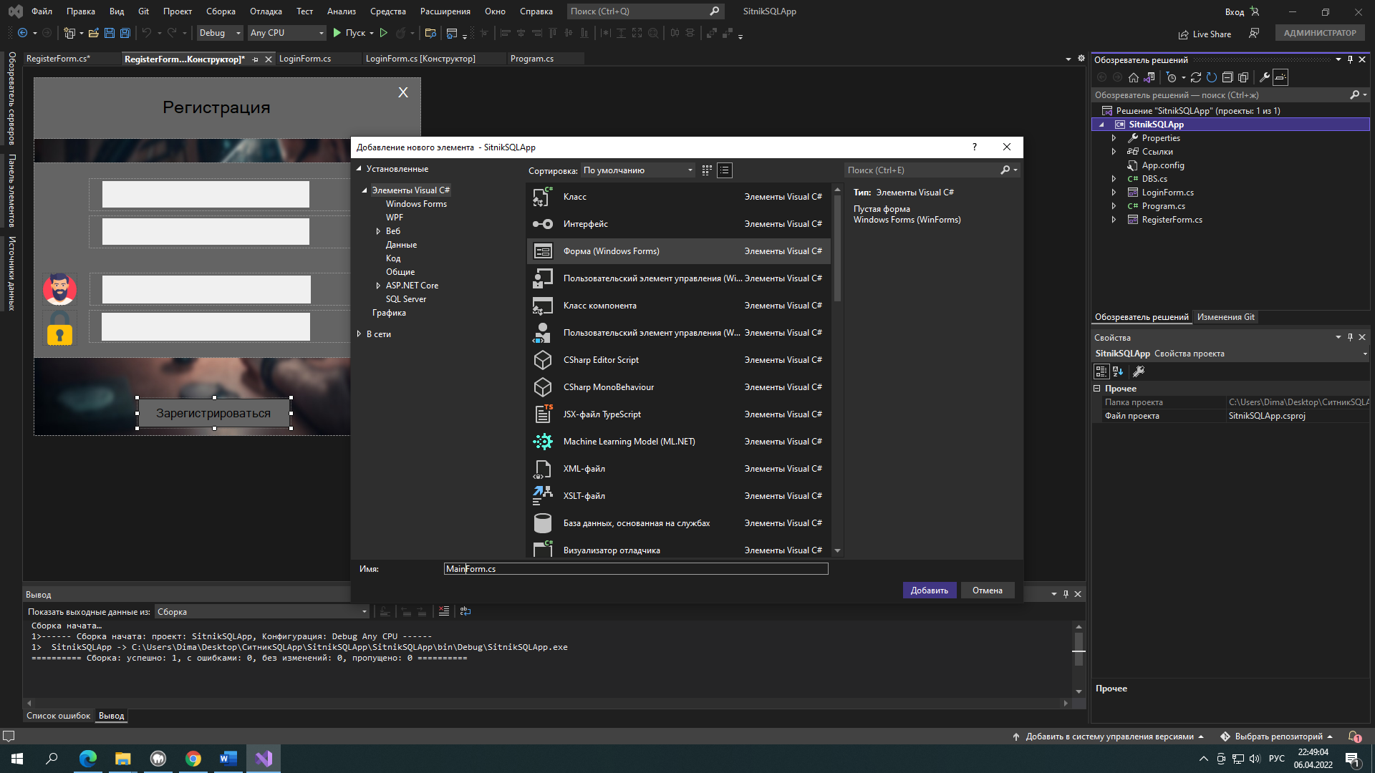

Рисунок 25 – Создание формы «Главный экран»

Добавил надпись «Нету аккаунта?» на форме «Авторизация», при нажатии на него будет происходить переход на форму «Регистрация», представлено на рисунке 26.

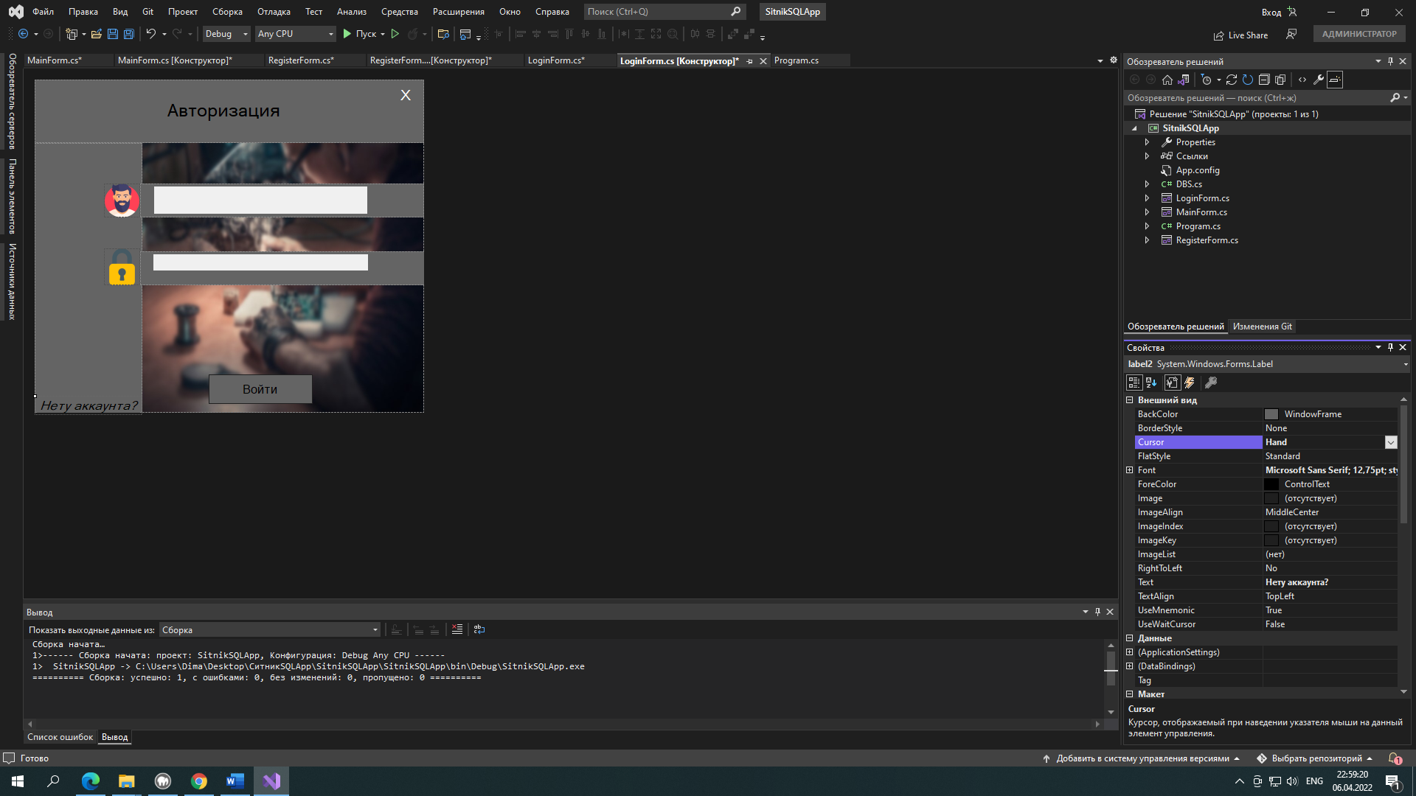

Рисунок 26 – Добавление надписи для перехода на форму «Регистрации»

Написал код, который помогает переходить на другую форму, представлено на рисунке 27.

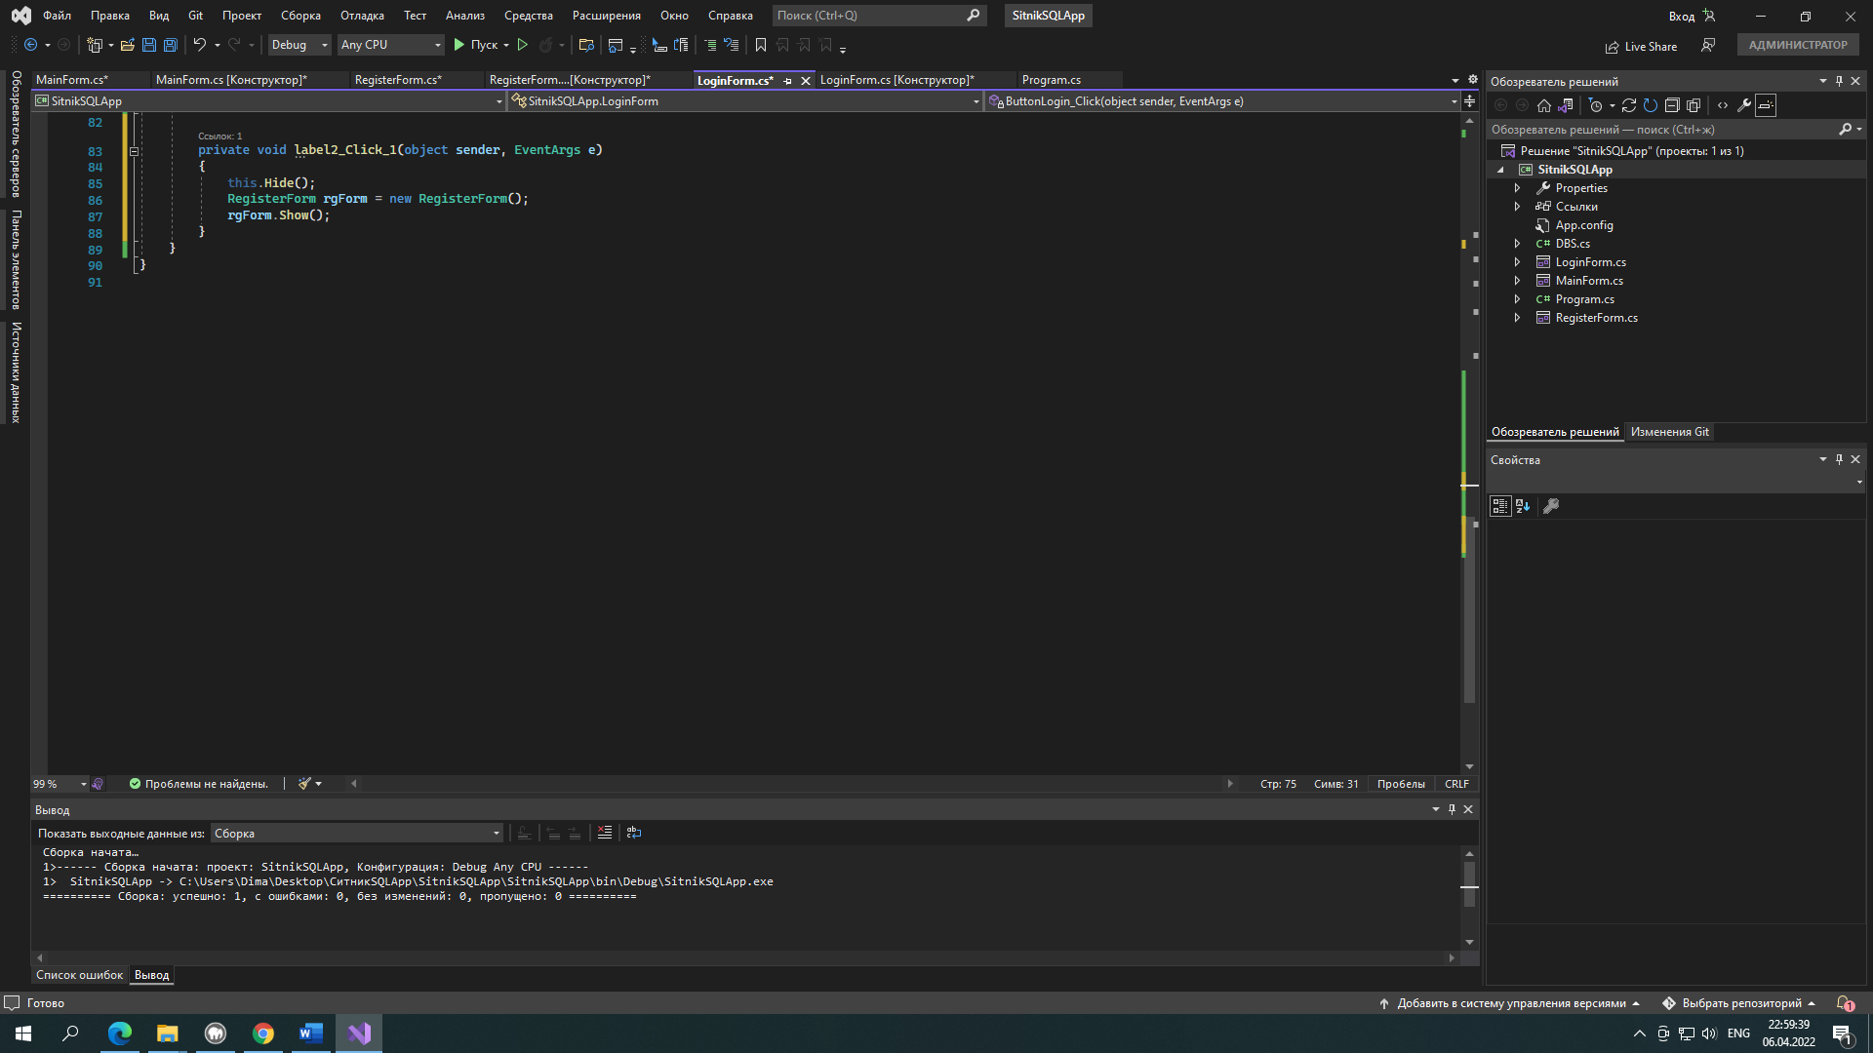

Рисунок 27 – Код для перехода на другие формы

Также изменил код для формы «Регистрация», где при нажатии на кнопку выхода, не просто скрывал его, а полностью закрывал все формы, представлено на рисунке 28.

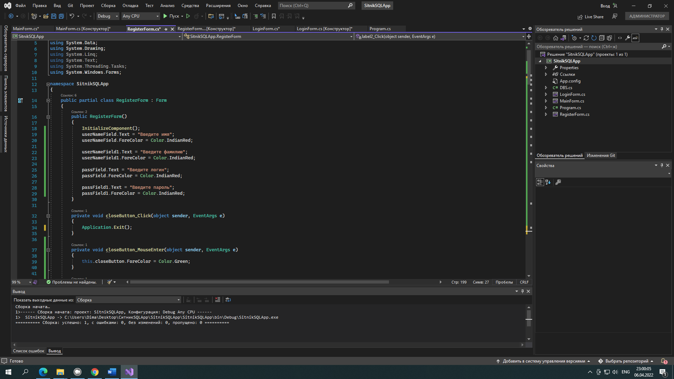

Рисунок 28 – Код для закрытия всех форм

Начал проверять работоспособности кода, как так аккаунт у меня не был создан, я перешёл на другую форму «Регистрация», при нажатии по надписи «Нету аккаунта?», представлено на рисунке 29.

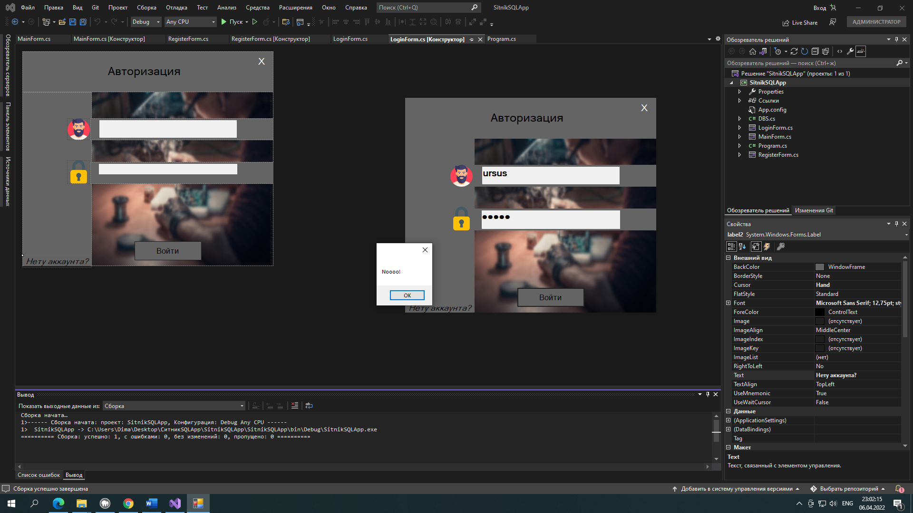

Рисунок 29 – Переход на другую форму при нажатии по надписи

Попали на другую форму, написал те же данные, которые буду использовать на форме «Авторизация», представлено на рисунке 30.

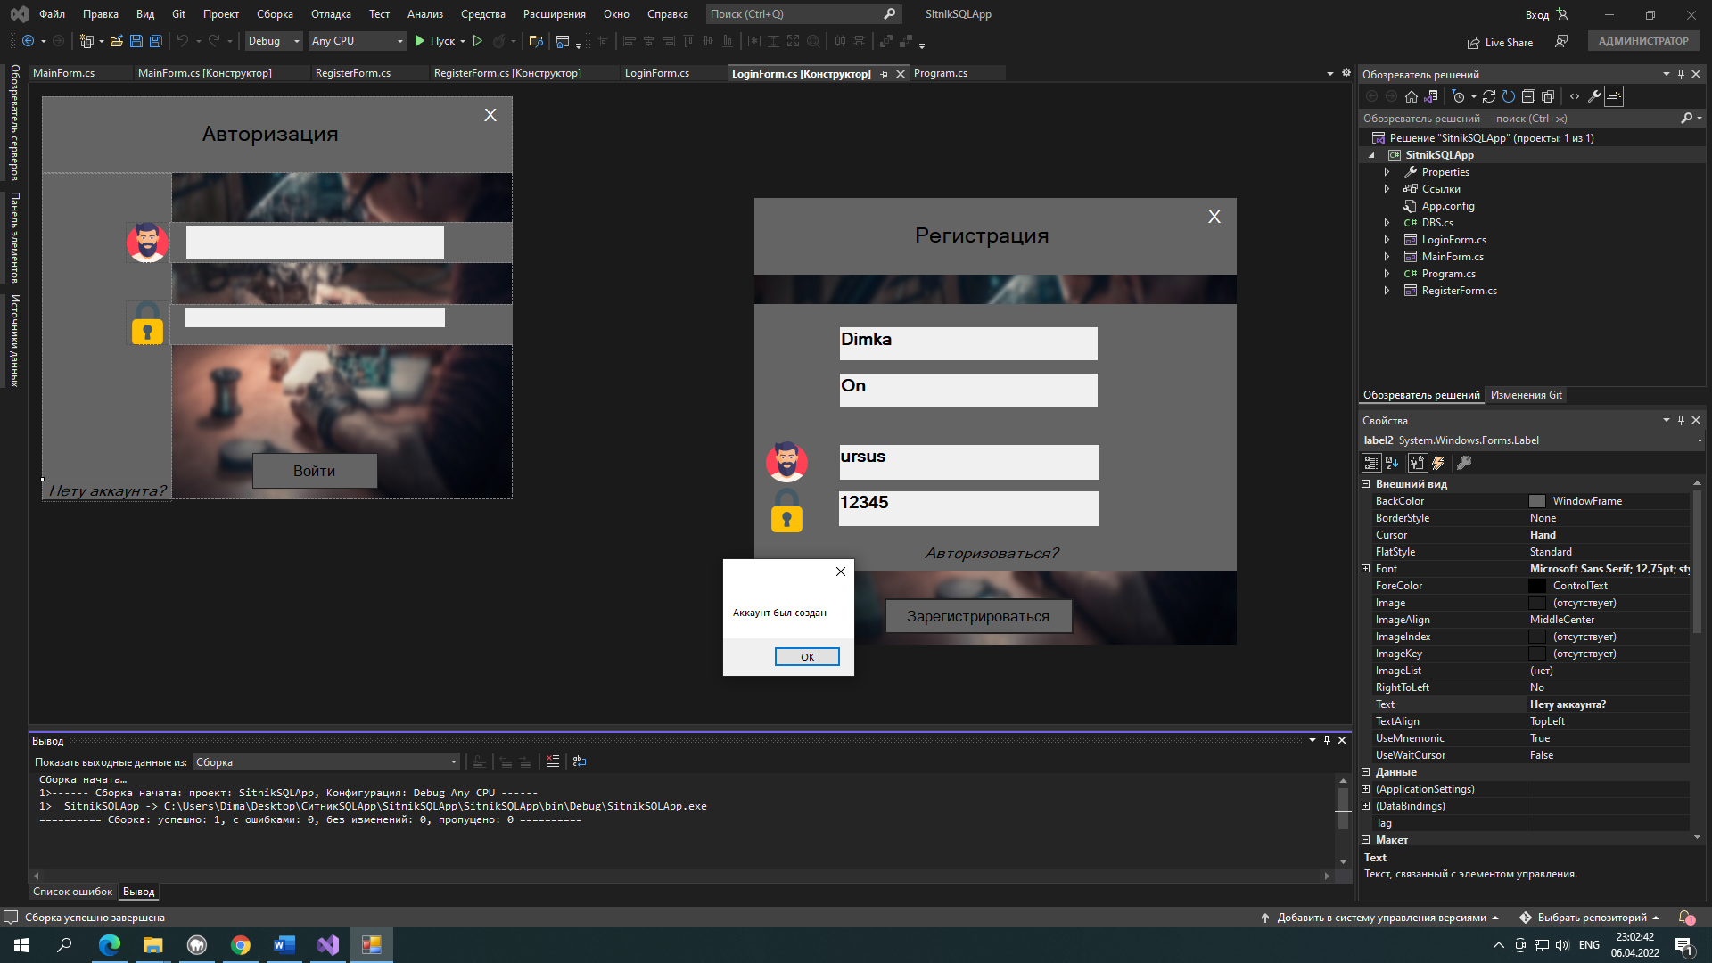

Рисунок 30 – Успешное создание аккаунта

Перешёл обратно на форму «Авторизация», я ввел те же данные, и в итоге было успешно вход в приложение и появилось форма «Главный экран», представлено на рисунке 31.

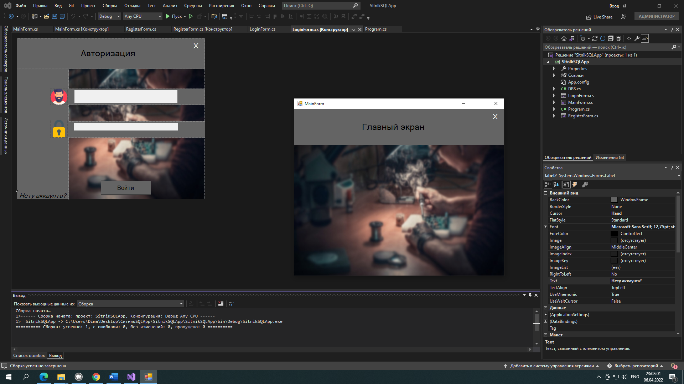

Рисунок 31 – Успешный вход в приложение

Зашёл в таблицу user, и там успешно появились мои введённые данные, представлено на рисунке 32.

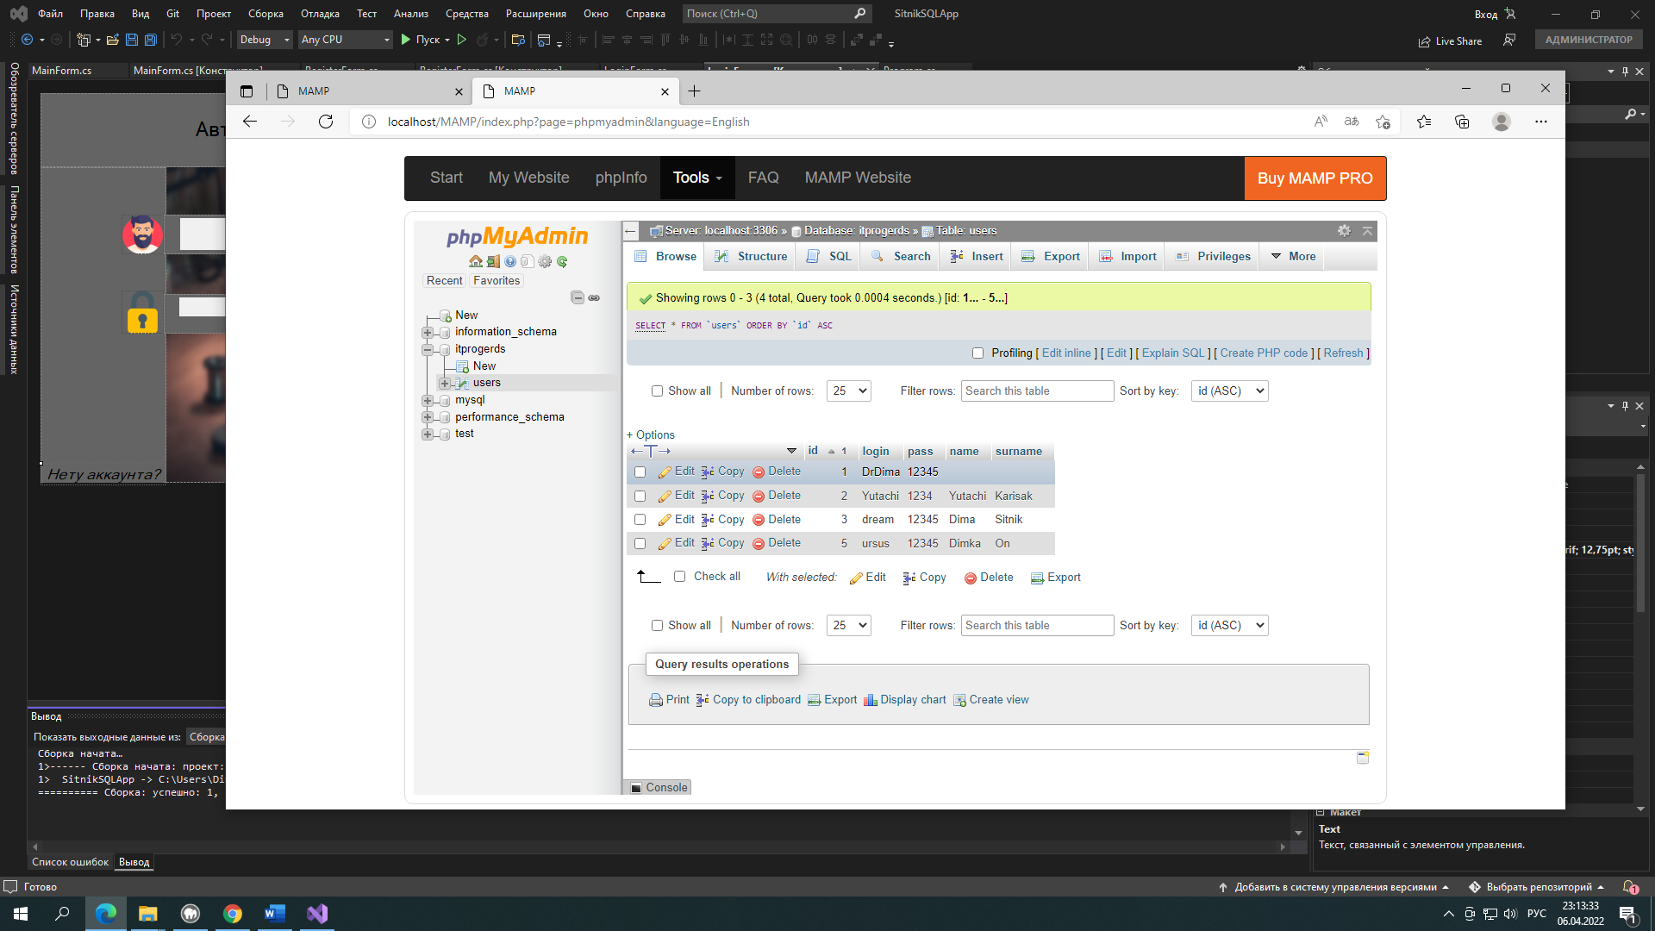

Рисунок 32 – Успешное появление данных в таблице

## **7. Задание 7**

Дизайн формы «Авторизация», где будет происходить вход в приложение «Ремонтной мастерской», представлено на рисунке 33.

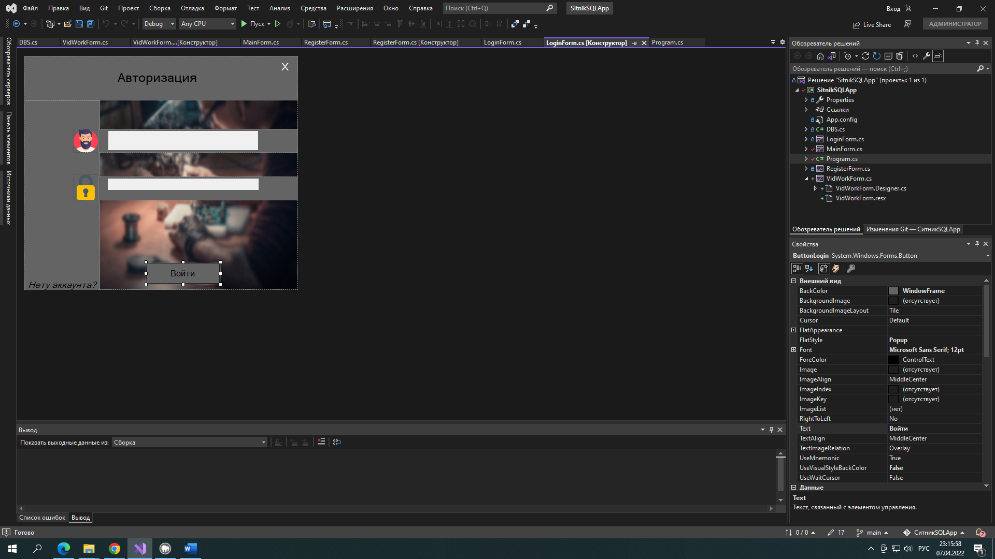

Рисунок 33 – Дизайн формы «Авторизация» для приложения «Ремонтной мастерской»

Код, который будет передавать данные в БД, где будет происходить проверка на наличие этих данных, и если проверка будет успешна, то мы перейдем на следующую форму «Главный экран», представлено на рисунке 34.

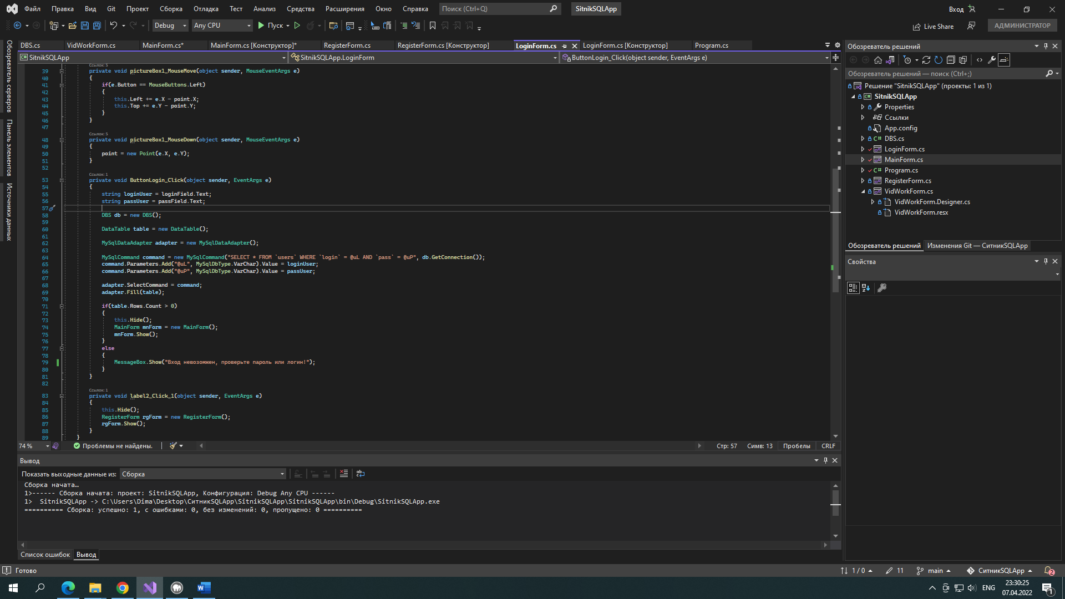

Рисунок 34 – Код передачи данных в БД для проверки на наличие их

Если нету логина и пароля, то его можно создать, было сделано дизайн для формы «Регистрация», где будет создаваться логин и пароль, который потом можно будет использовать в авторизации, представлено на рисунке 35

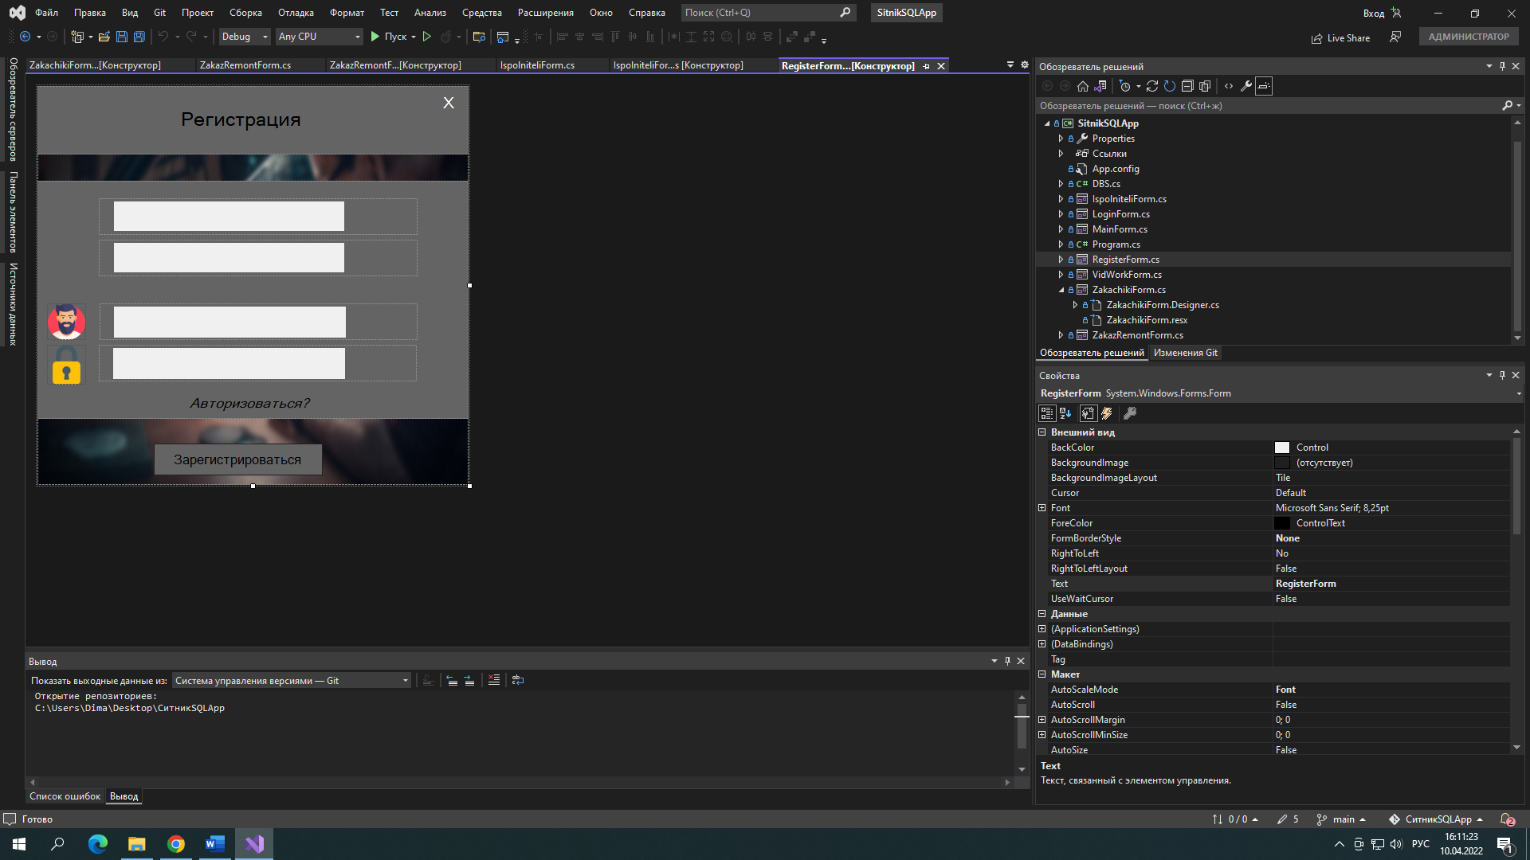

Рисунок 35 – Дизайн для формы «Регистрации»

Код для формы «Регистрации», где введённые данные в текстовые поля будут передаваться в БД, при нажатии по кнопке, тем самым добавляет значения в таблицу users в БД, представлено на рисунке 36.

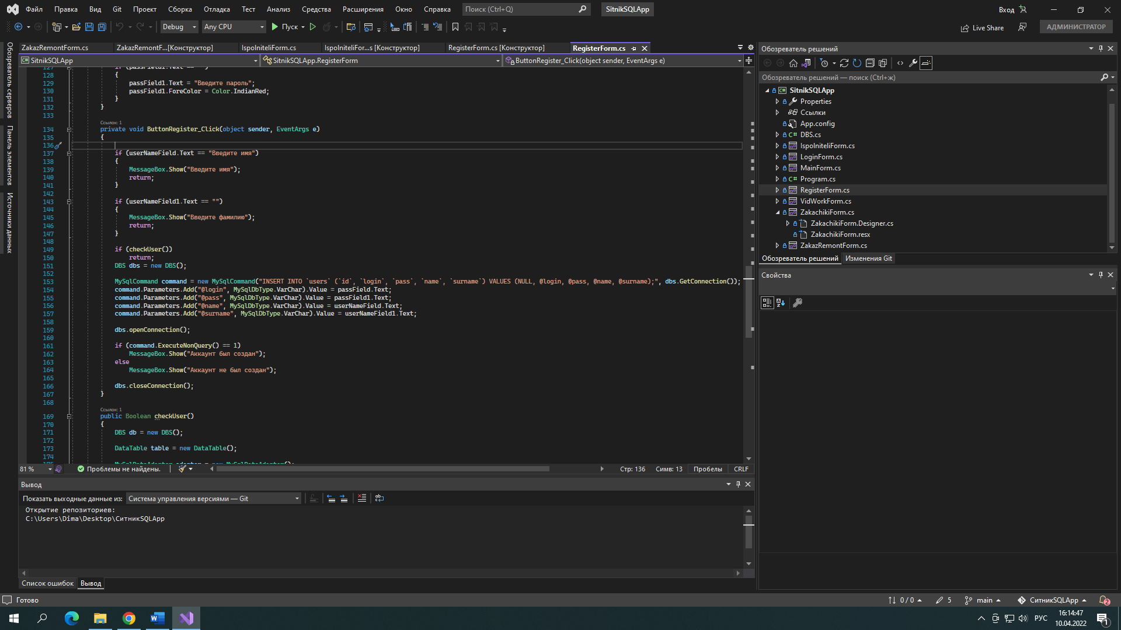

Рисунок 36 – Код для создания аккаунта

Дизайн формы «Главный экран», в нём находятся четыре кнопки, каждая из них при нажатии будет переходить на другую форму в котором будут находится таблицы данных, представлено на рисунке 37.

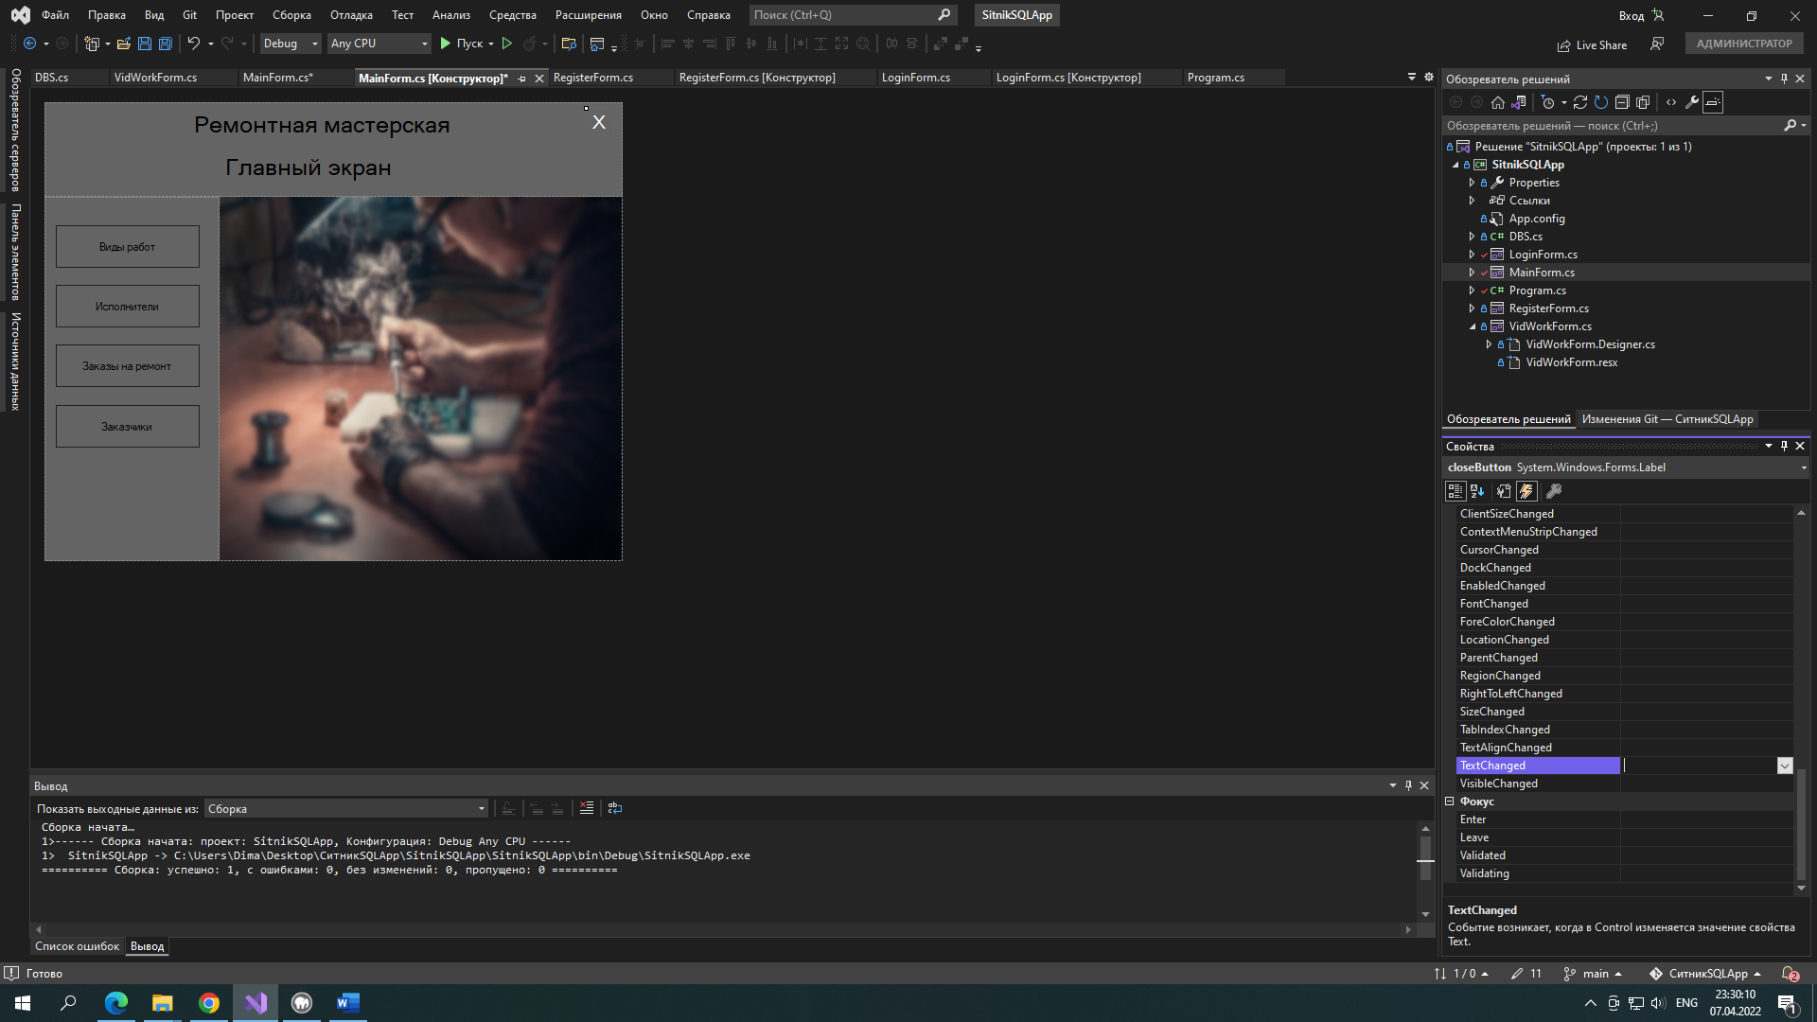

Рисунок 37 – Дизайн формы «Главный экран»

Написал код для кнопок, который будут помогать в переходе на другие формы, представлено на рисунке 38.

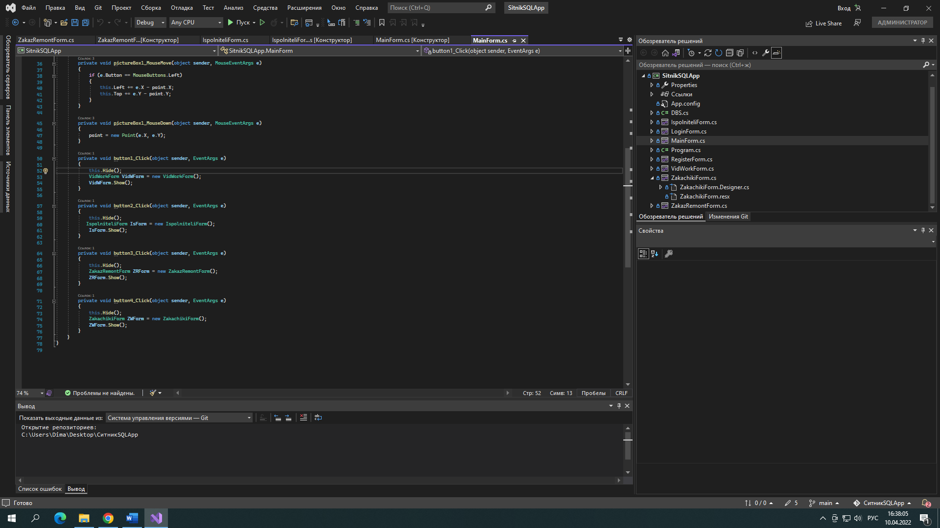

Рисунок 38 – Код для кнопок

Дизайн для формы «Виды работ», в нём находится компонент dataGridView, который выводит данные из таблицы в БД SQL. Этот дизайн используется и для других форм, в каждом из них тоже находится компонент dataGridView, представлено на рисунке 39-42.

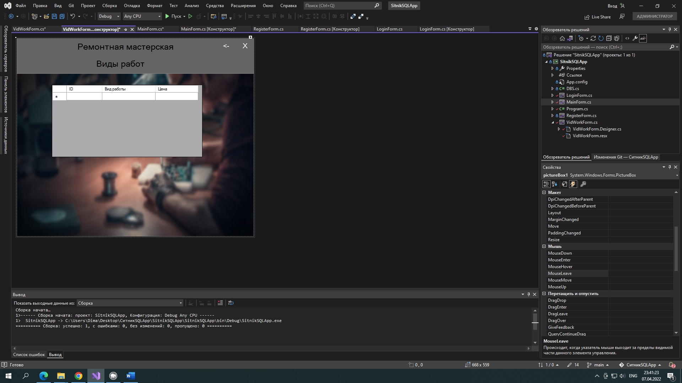

Рисунок 39 – Дизайн для формы «Виды работ»

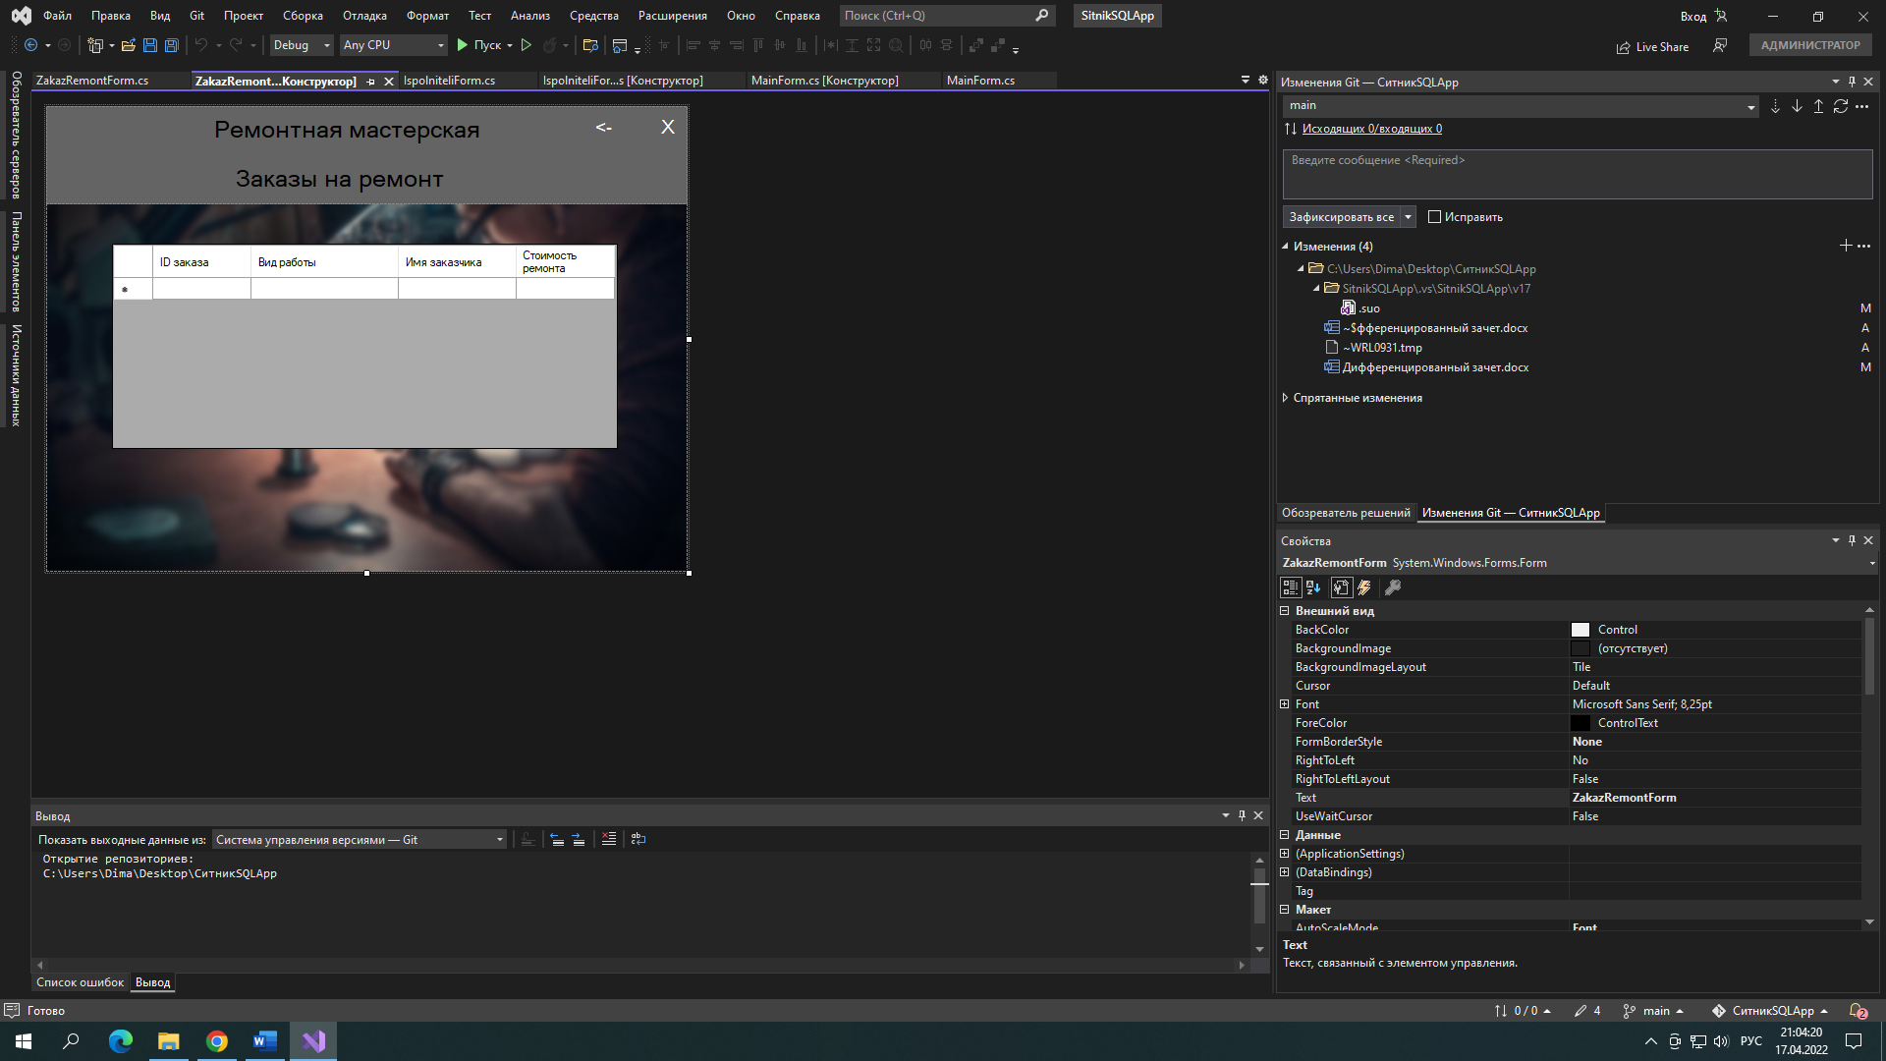

Рисунок 40 – Дизайн для формы «Заказы на ремонт»

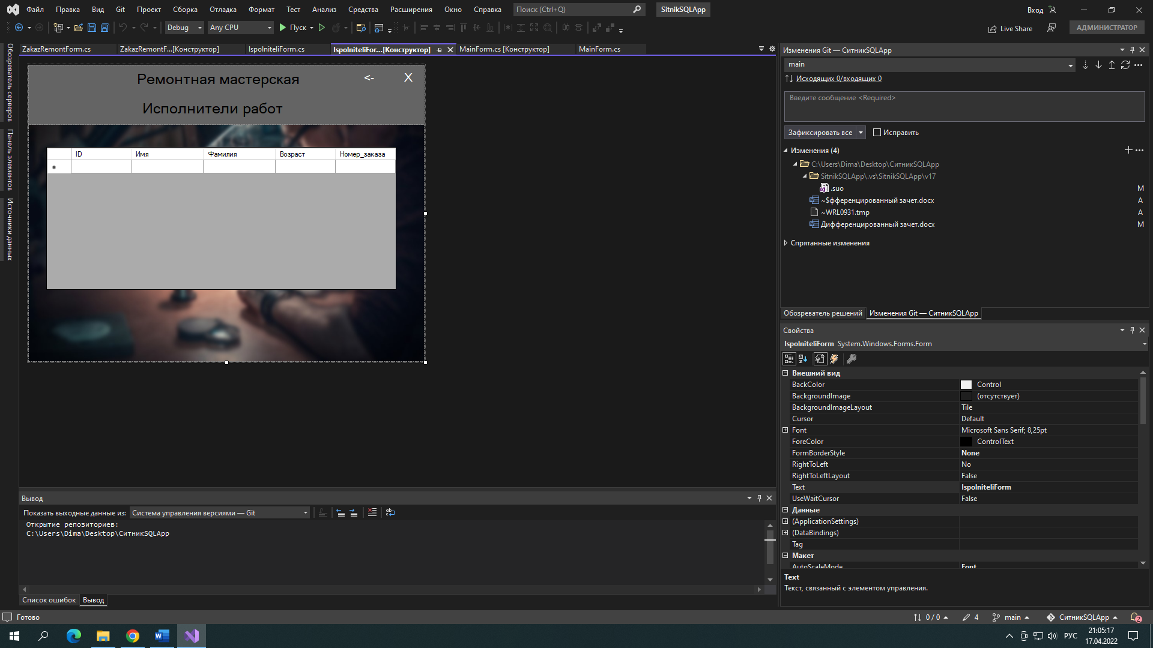

Рисунок 41 – Дизайн для формы «Исполнители работ»

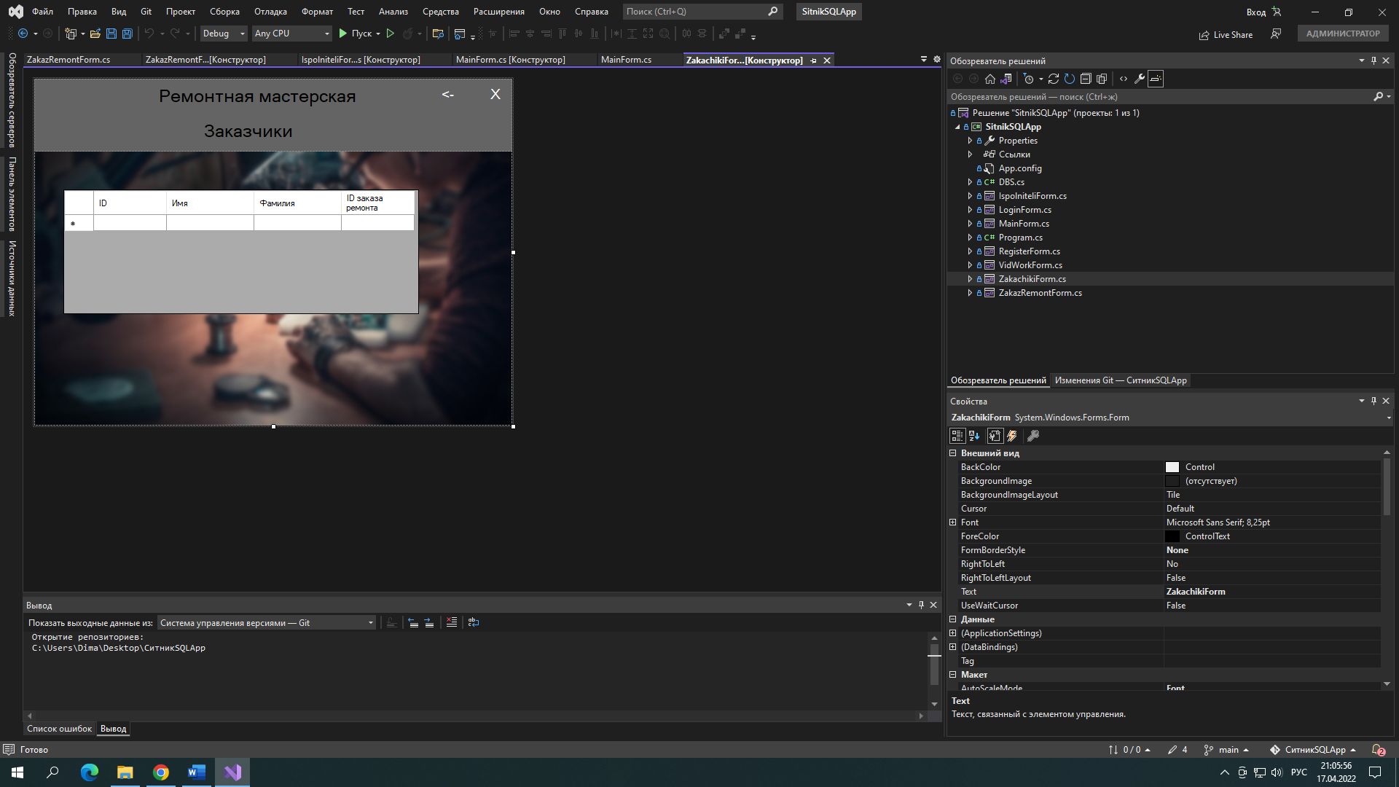

Рисунок 42 – Дизайн для формы «Заказчики»

Код для формы «Виды работ», где при помощи циклов он считывает данные из таблиц БД, и выводит их в компонент dataGridView. Этот код будет использоваться на все остальные формы, в которых находятся таблица, представлено на рисунке 43.

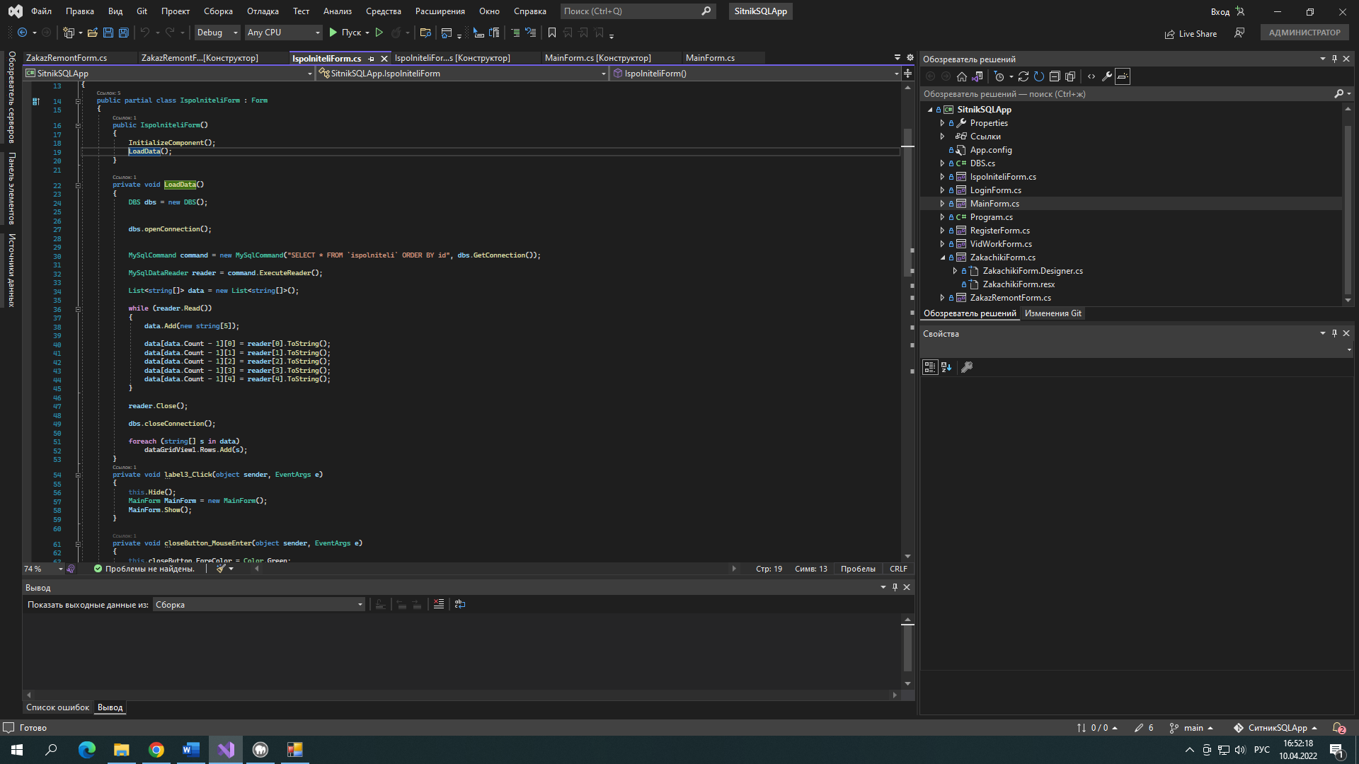

Рисунок 43 – Вывод данных из таблицы в компонент dataGridView

Проверил работоспособность компонента dataGridView на всех формах, и они успешно выводят данные из таблицы БД, представлено на рисунке 44-47.

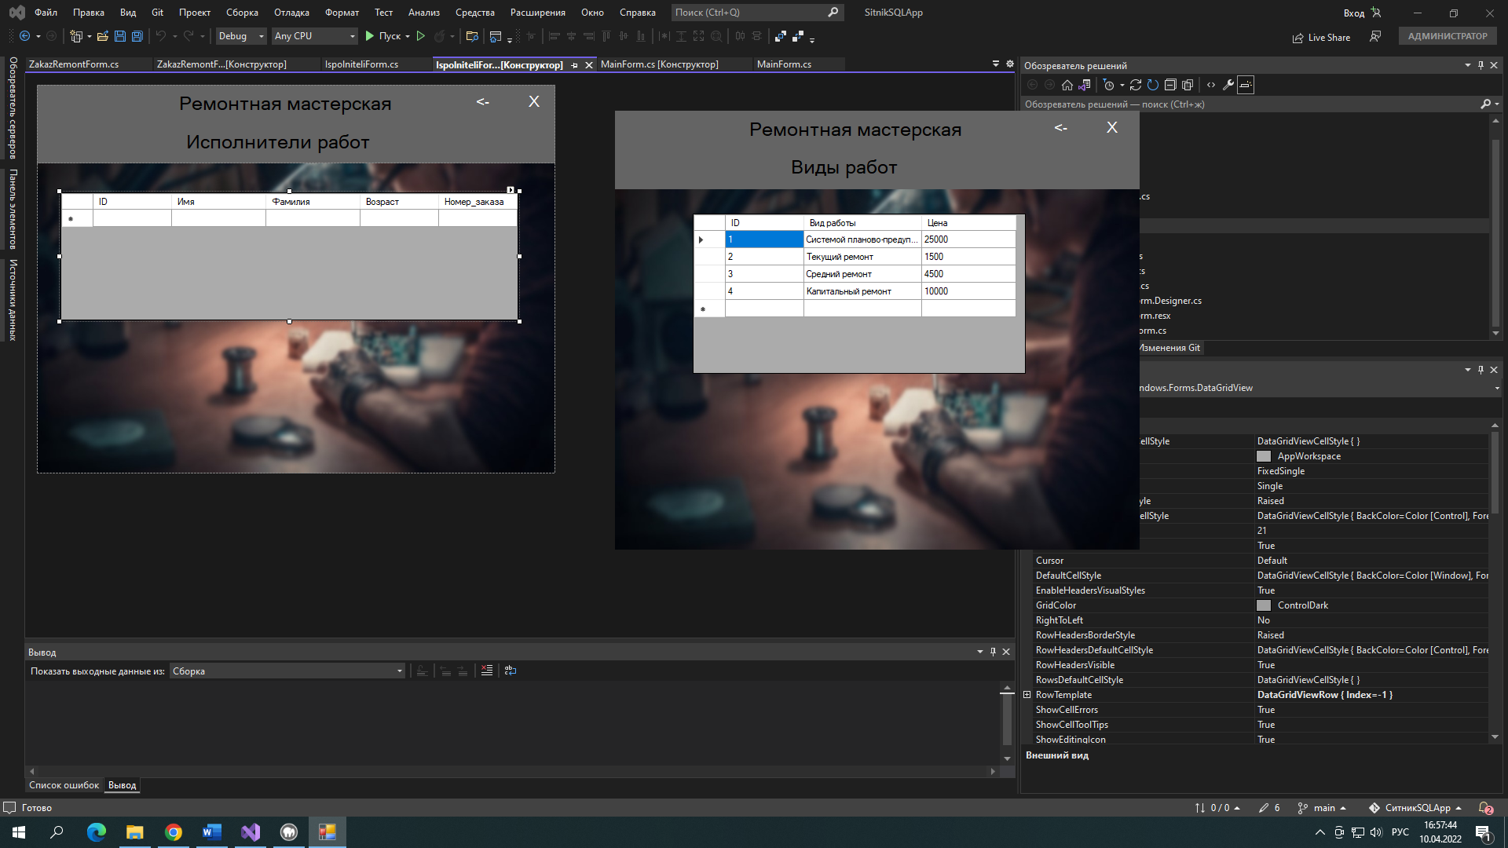

Рисунок 44 – Проверка работоспособности компонента dataGridView на форме «Виды работ»

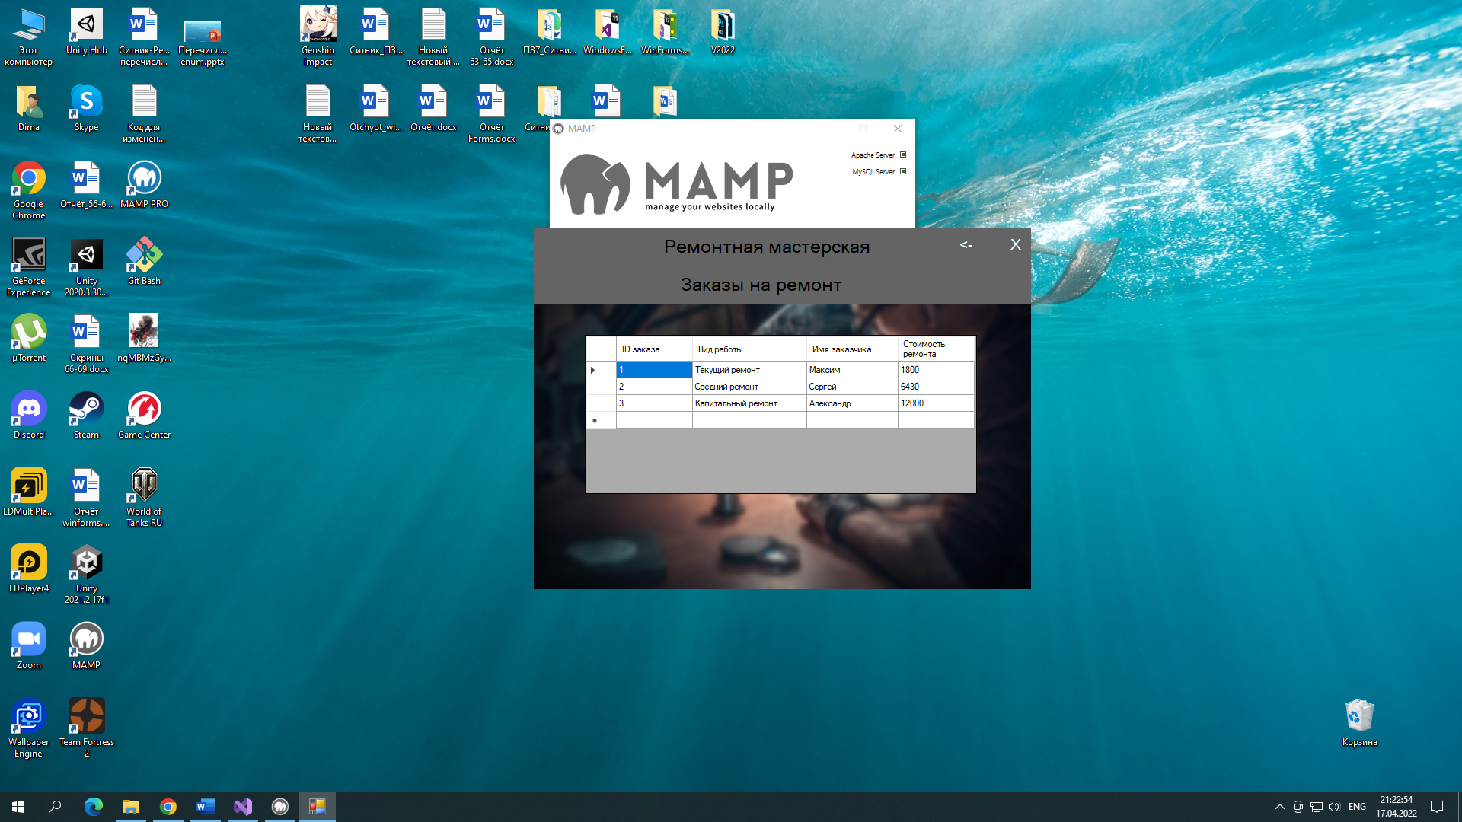

Рисунок 45 – Проверка работоспособности компонента dataGridView на форме «Заказы на ремонт»

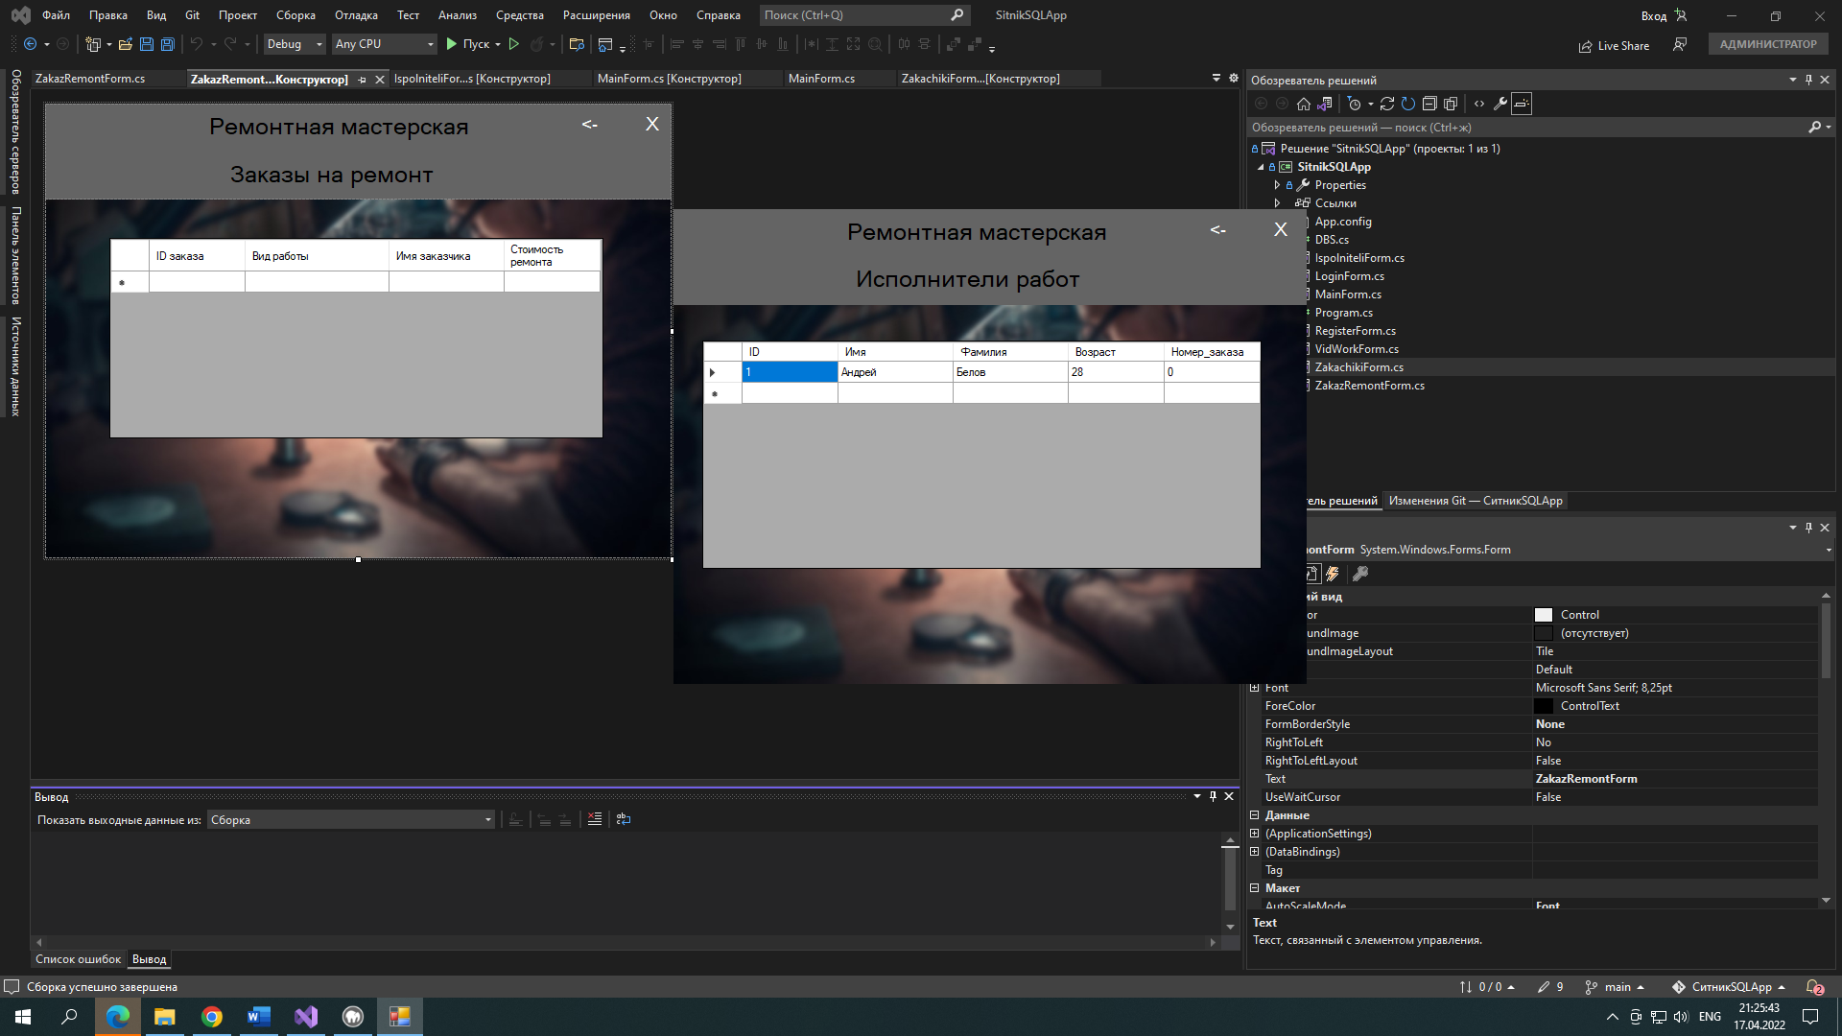

Рисунок 46 – Проверка работоспособности компонента dataGridView на форме «Исполнители работ»

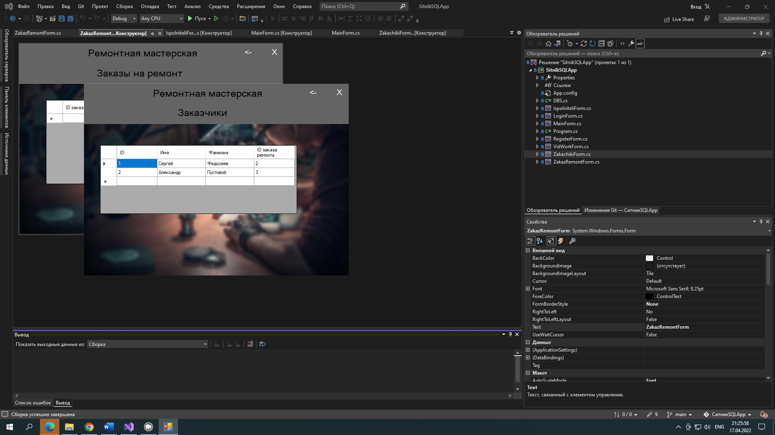

Рисунок 47 – Проверка работоспособности компонента dataGridView на форме «Заказчики»

Данные, которые находятся в таблице «Вид работы» на БД SQL, представлено на рисунке 48.

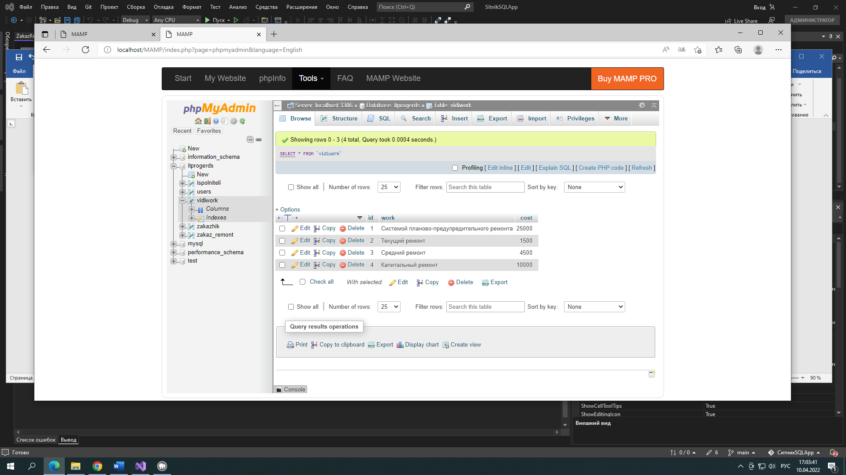

Рисунок 48 – Данные в таблице «вид работы» на БД

Данные, которые находятся в таблице «Заказы на ремонт» на БД SQL, представлено на рисунке 49.

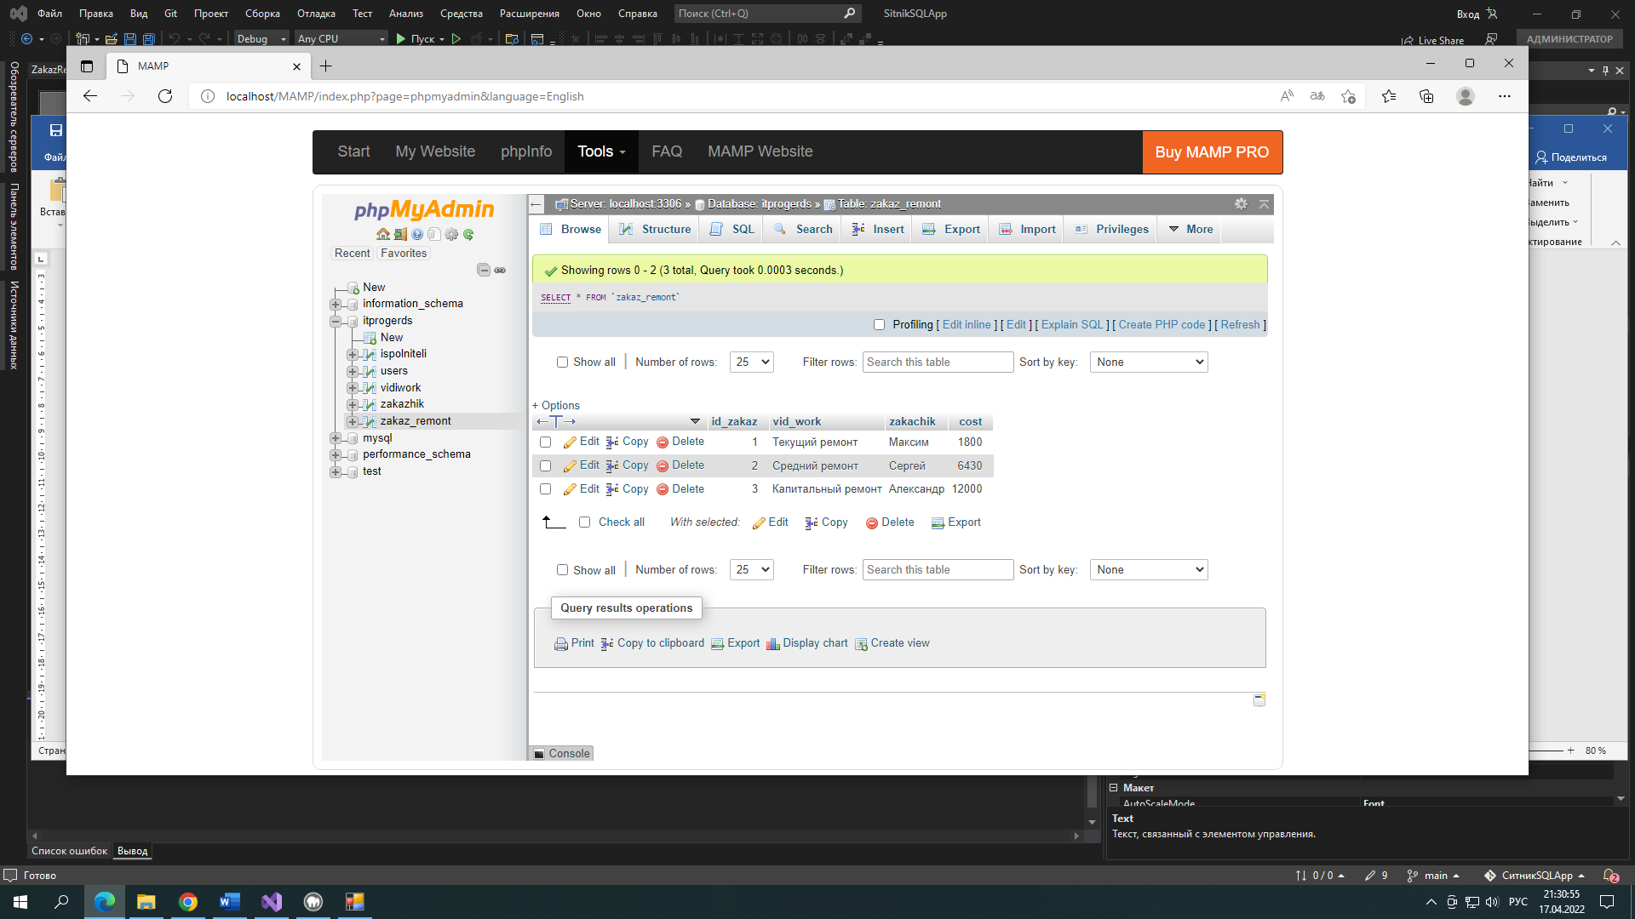

Рисунок 49 – Данные в таблице «Заказы на ремонт» на БД

Данные, которые находятся в таблице «Исполнители работ» на БД SQL, представлено на рисунке 50.

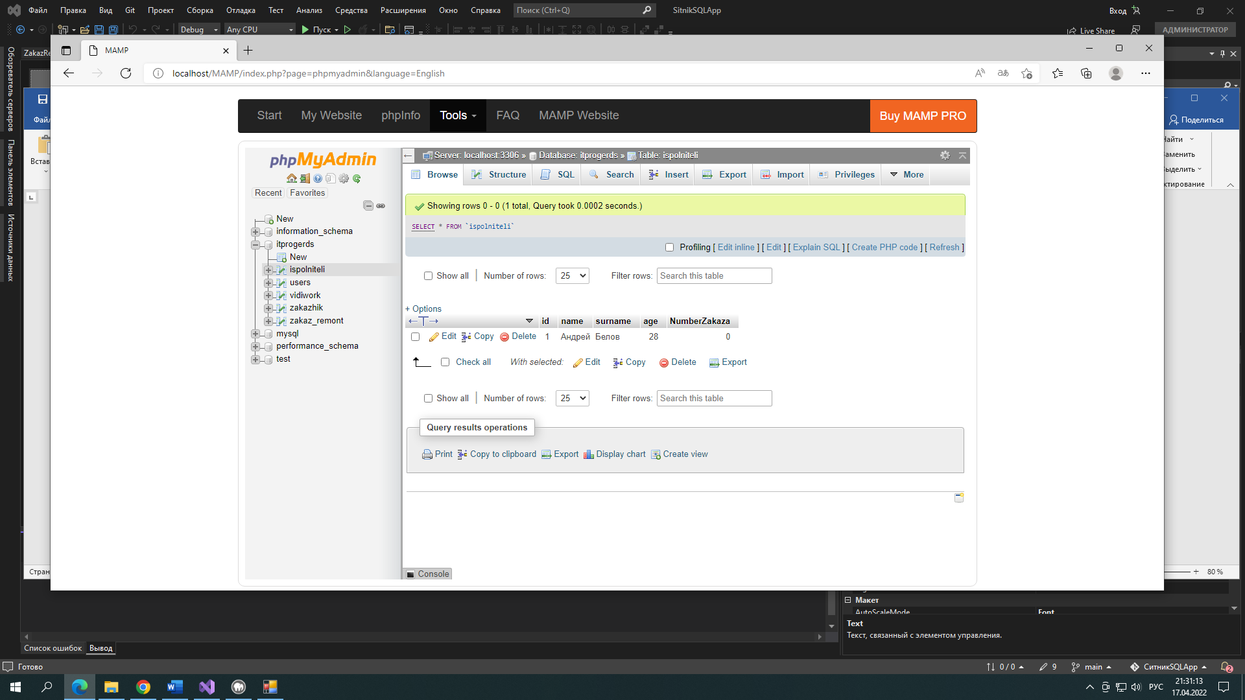

Рисунок 50 – Данные в таблице «Исполнители работ» на БД

Данные, которые находятся в таблице «Заказчики» на БД SQL, представлено на рисунке 51.

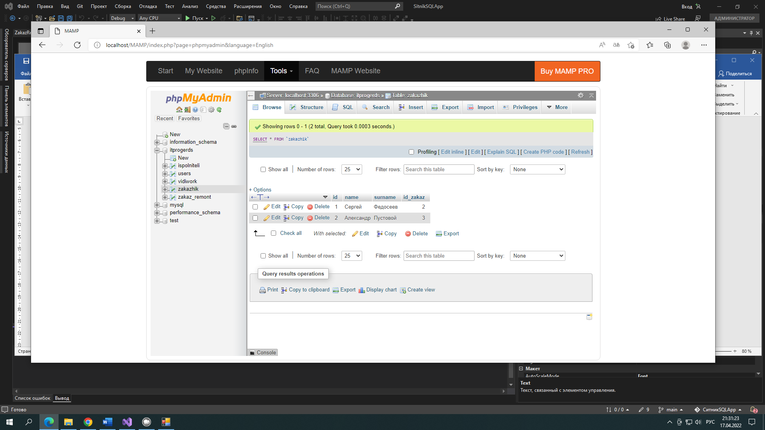

Рисунок 51 – Данные в таблице «Заказчики» на БД

# **ЗАКЛЮЧЕНИЕ**

После завершения создания приложения «Ремонтная мастерская», можно сделать вывод, что использование языка SQL очень сильно упрощает в создании приложения с базами данных. Поэтому она и вправду по праву считается мощным сервером баз данных, выдающийся тем, что имеет высокую производительность, лёгкость понимания и удобный интерфейс. Её простота и наглядность смогло ускорить создавание таблиц в базы данных и взаимодействовать с ними.

При создании приложения, которое работает с данными в базе данных, необходимо выполнить такие основные задачи, как определение строк подключения, передача данных и выполнение хранимых процедур. Для успешного взаимодействия с базой данных SQL, мы воспользовались с Windows Form, который отлично упрощал в создания обычных окон без написания дополнительных строк кодов. Чтобы было приятно глазу пользователю смотреть на форму и также попадать на другие формы, где хранятся данные из базы данных, мы использовали компоненты кнопки, поля, картинки, надписи и другие. При помощи компонентов, которые предоставляет Windows Form в Visual Studio, можно создавать довольно простые программы. Конечно, они будут использоваться как дизайн, для их функционирования и какого-либо взаимодействия, использовался язык программирования C# в написания кода, ещё код можно написать и на С++, но это дело вкуса. Поэтому вкратце можно сказать, что Windows Forms позволяет разрабатывать приложение с полнофункциональным графическим интерфейсом, простое в развертывании и обновлении, способное работать при наличии или отсутствии подключения к Интернету и использующее более безопасный доступ к ресурсам на локальном компьютере.

Также для хранения данных моего проекта было использовано программа GIT, которая отслеживает и контролирует все изменения, вносимые ими в базу кода проекта. Основной структурный элемент в системе Git называется репозиторий. Он представляет собой отдельный каталог на удаленном сервере, в котором хранятся все файлы для конкретного проекта: программный код, изображения, аудио, видео, документация и т.д.

СПИСОК ИСПОЛЬЗУЕМОЙ ЛИТЕРАТУРЫ

1. Сайт о программировании: сайт – 2012. – URL: https://docs.microsoft.com/ru-ru/dotnet/architecture/modernize-desktop/why-modern-applications (Дата обращения: 08.04.2022).
2. Сайт о программировании: сайт – 2012. – URL: https://proglib.io/p/git-for-half-an-hour (Дата обращения: 08.04.2022).
3. Сайт о программировании: сайт – 2015. – URL: https://vscode.ru/prog-lessons/vyivod-dannyih-v-datagridview-c-sharp.html (Дата обращения: 06.04.2022).
4. Сайт о программировании: сайт – 2017. – URL: https://oracle-patches.com/ (Дата обращения: 08.04.2022).
5. Сайт с электронной книгой: сайт – 2014. – URL: https://git-scm.com/book/ru/v2 (Дата обращения: 07.04.2022).